Заливка рекламной кампании ЕПК
Тип площадки: Поиск
Тип объявлений: Комбинаторное
Тип условий показа: ключевые фразы и автотаргетинг
Способ: вручную через Интерфейс
- В интерфейсе Яндекс Директа нажимаем «Добавить», далее «Кампанию»:
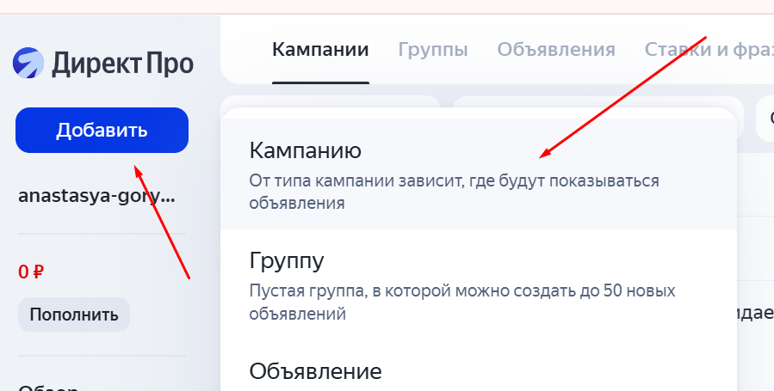
- В режиме эксперта выбираем «Единая перформанс-кампания»:
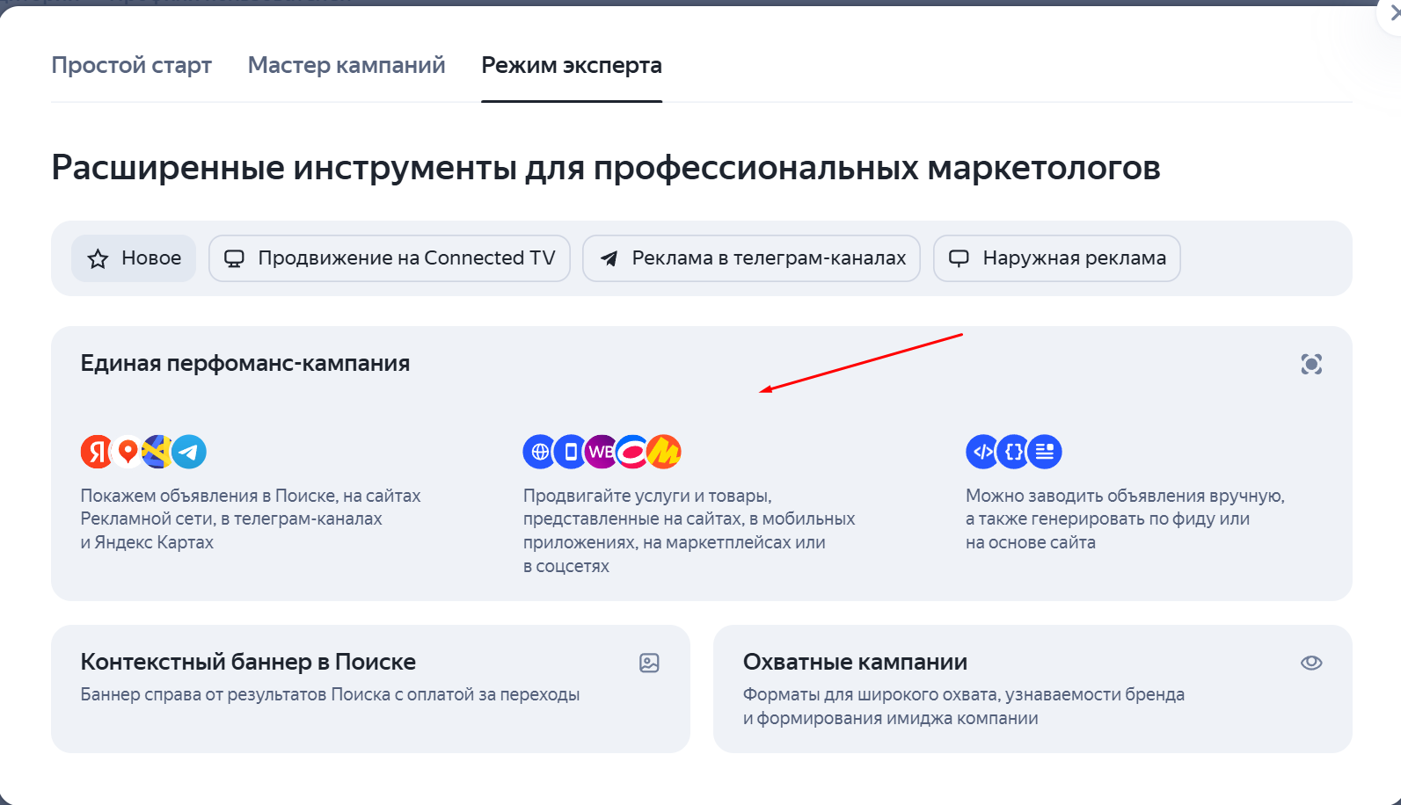
- Называем кампанию:
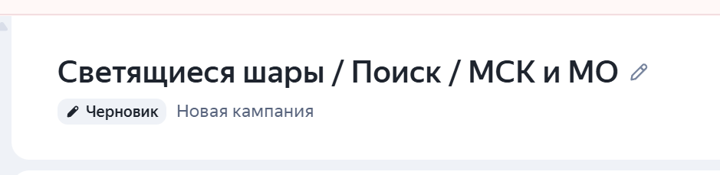
- Добавляем рекламируемую страницу:
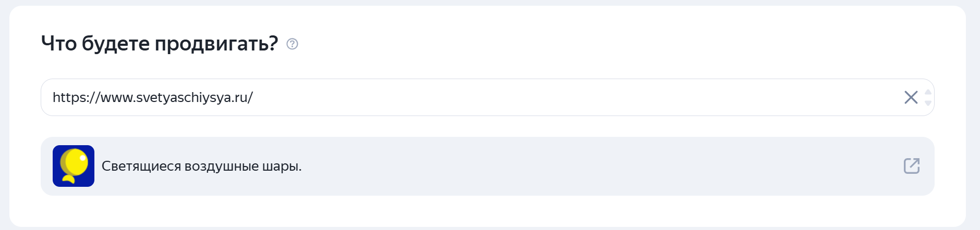
- Далее добавляем контакты в объявлении. Для этого надо привязать организацию из Яндекс Бизнеса:
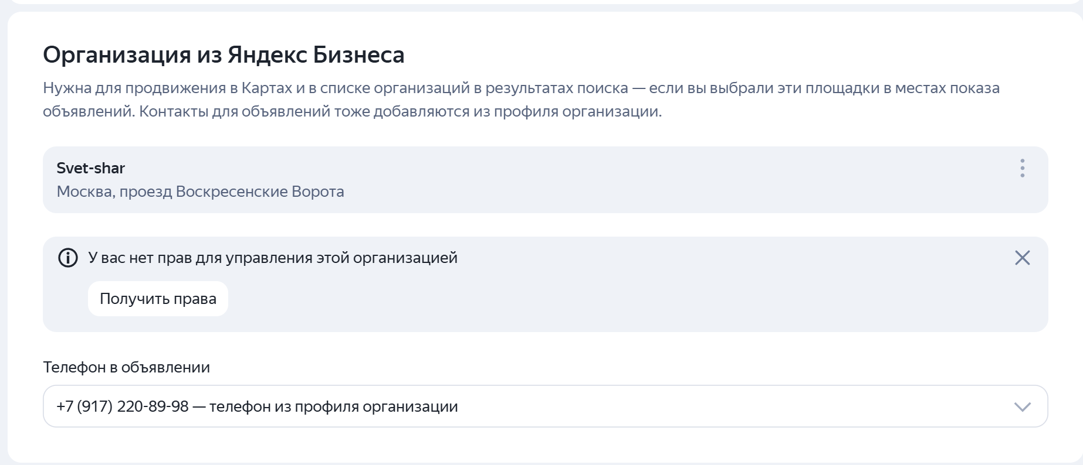
- Место показа выбираем «Ручная настройка». Далее «Продвижение в поисковой выдаче»:
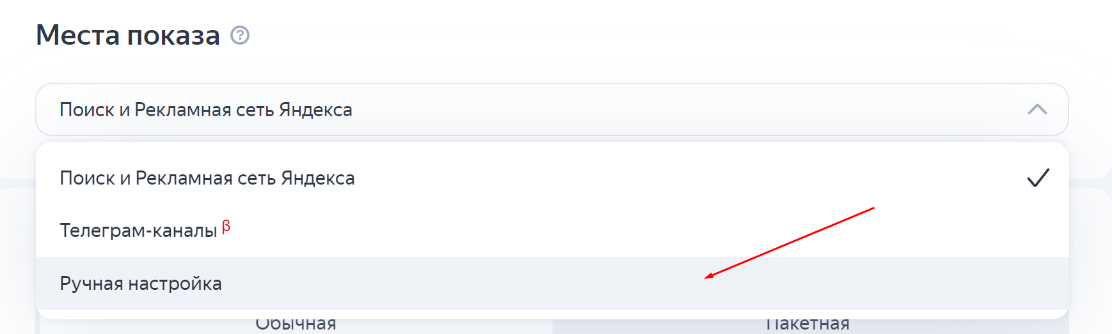
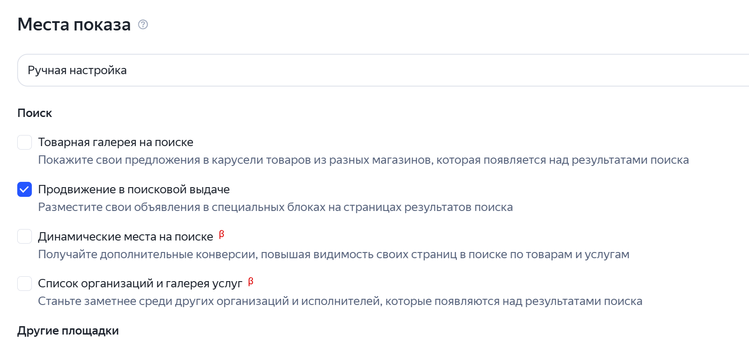
- Выбираем стратегию «Максимум кликов с ручными ставками», устанавливаем бюджет, проверяем, что подтянулся нужный счётчик Метрики – если он не подтянулся, вручную добавляем его. Если на аккаунте есть доступ к счётчику Метрики, то выбираем целевые действия и назначаем им ценность (в домашнем задании это делать необязательно):

- В дополнительных настройках устанавливаем модель атрибуции «Последний значимый переход» и ставим галочку «Кросс-девайс»:
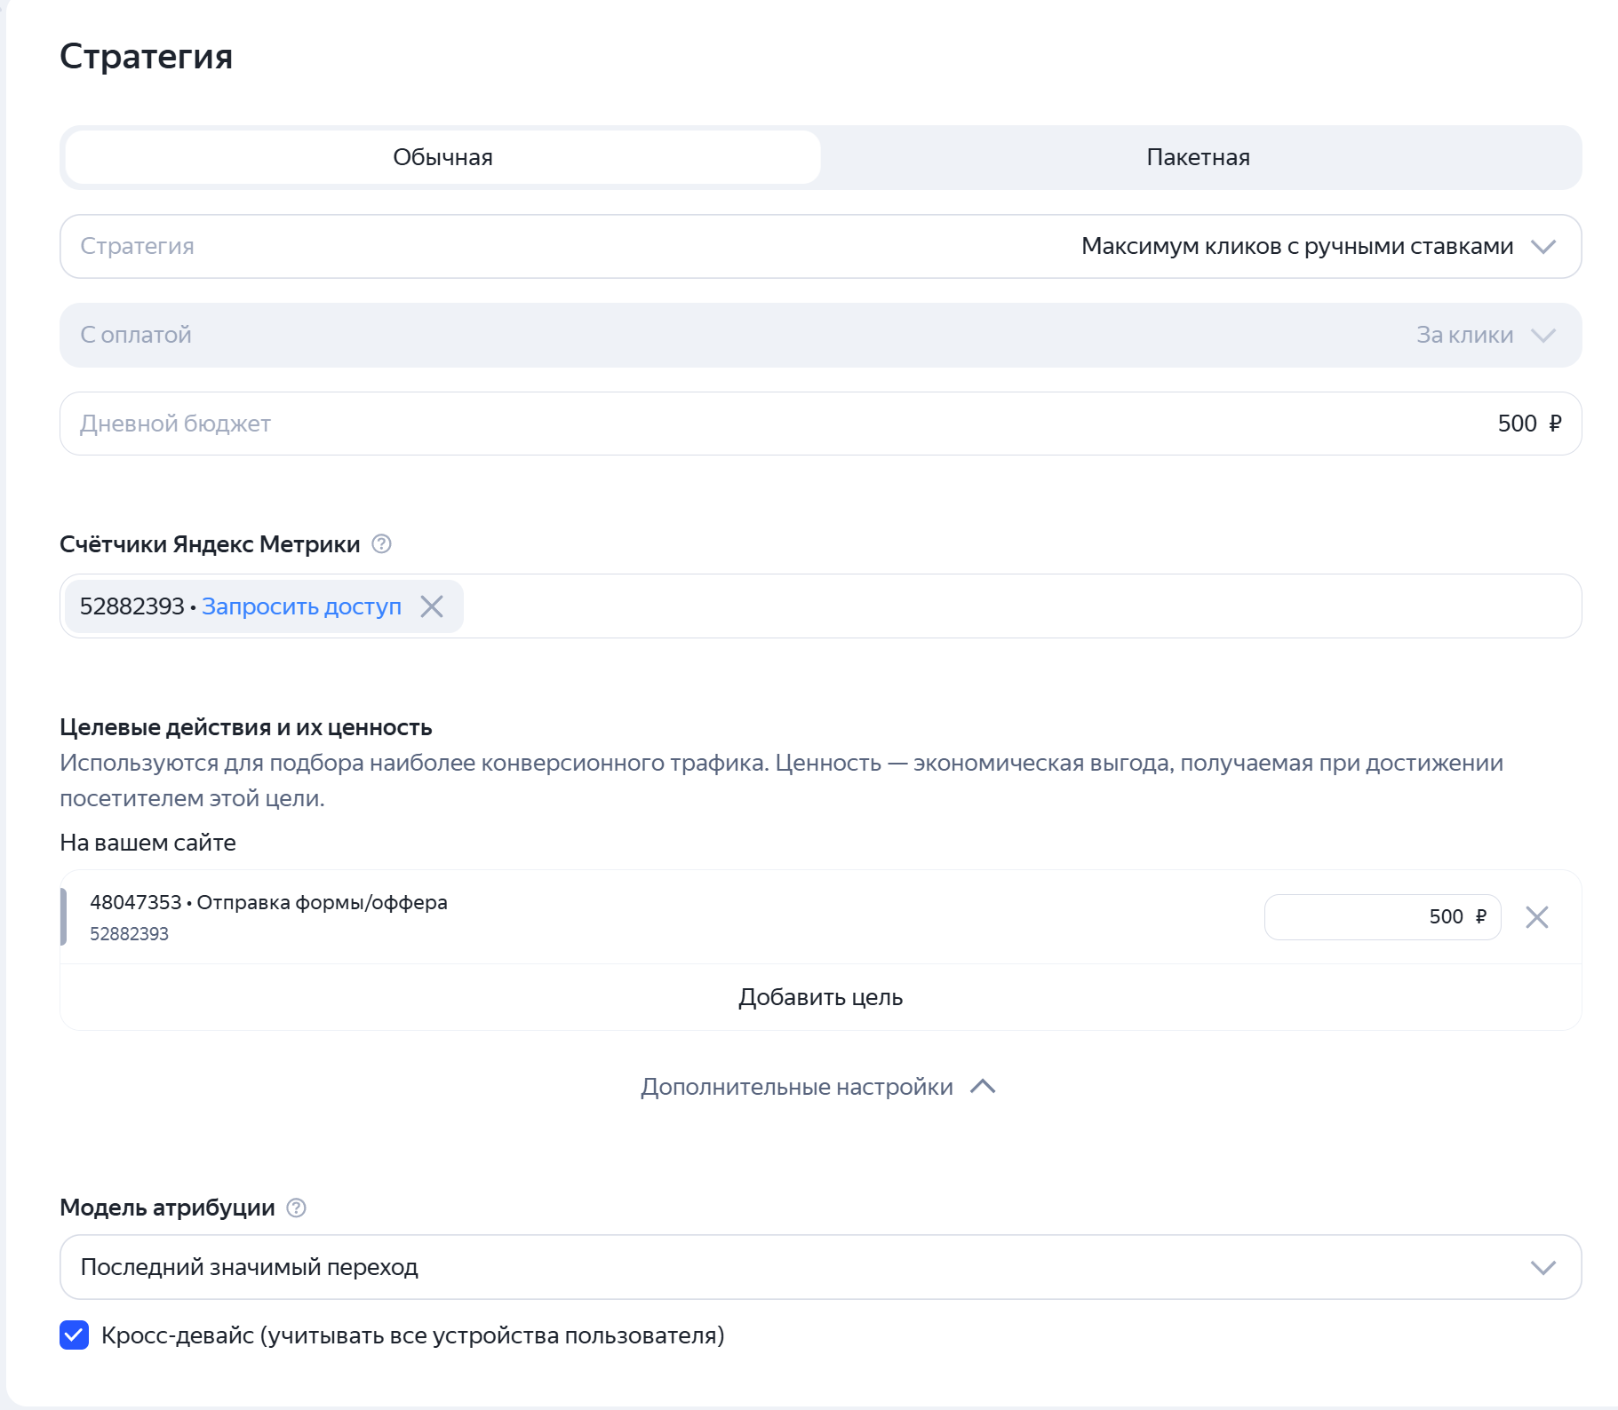
- Если нужно устанавливаем сроки проведения кампании и расписание показов:
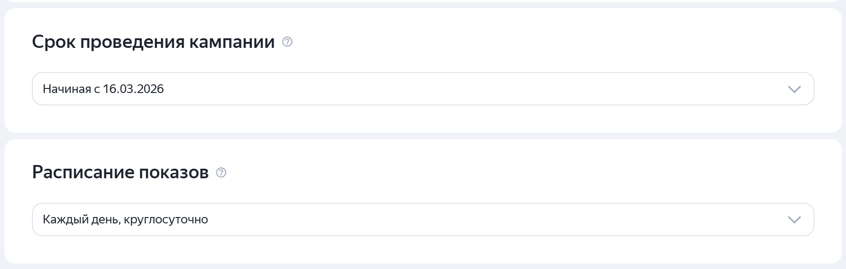

- Далее нужно добавить параметры URL. Их можно добавлять на уровне кампании, тогда они автоматически подставятся ко всем ссылкам в объявлении. А можно добавлять вручную каждой ссылке в объявлении. Параметры URL – это UTM-метка без знака «?»:
utm_source=yandex&utm_medium=cpc&utm_campaign={campaign_id}&utm_content={ad_id}&utm_term={keyword}
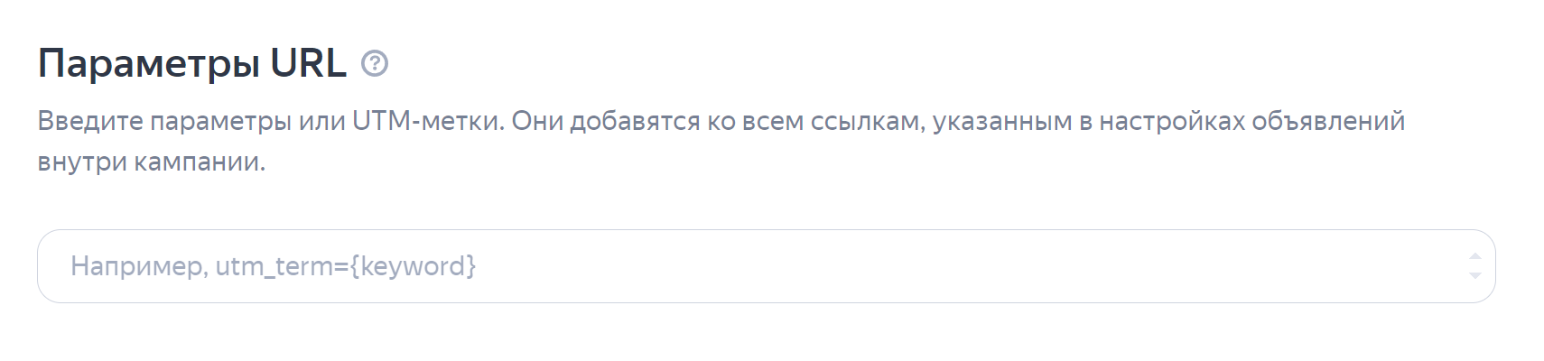
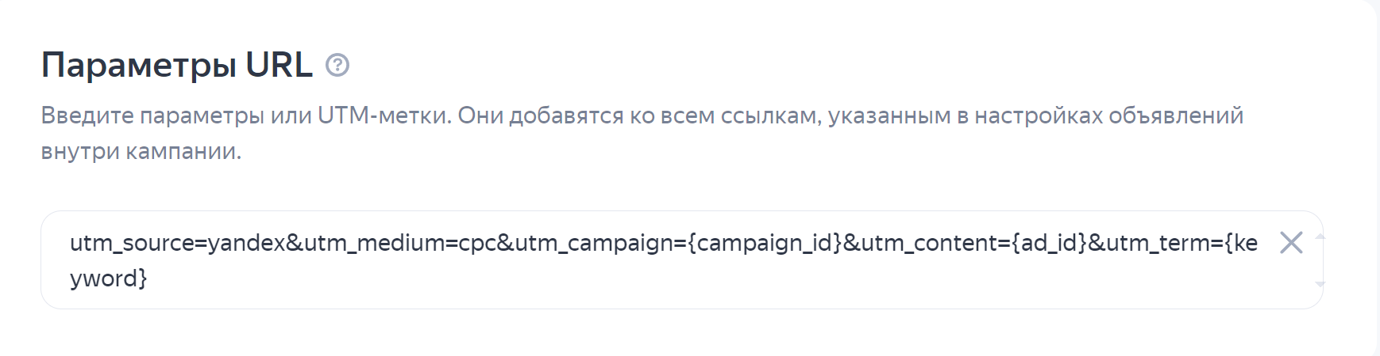
- Далее добавляем Промоакцию (если нужно):
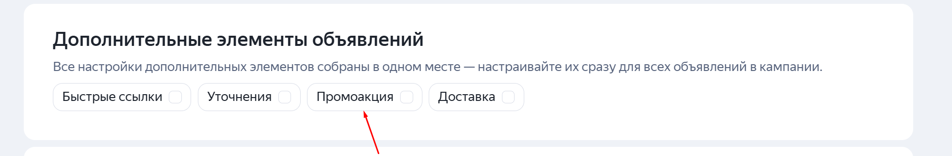
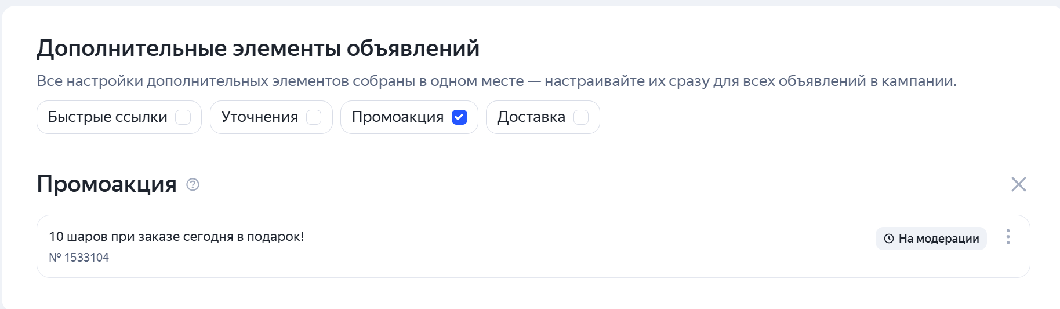
- Добавляем быстрые ссылки:
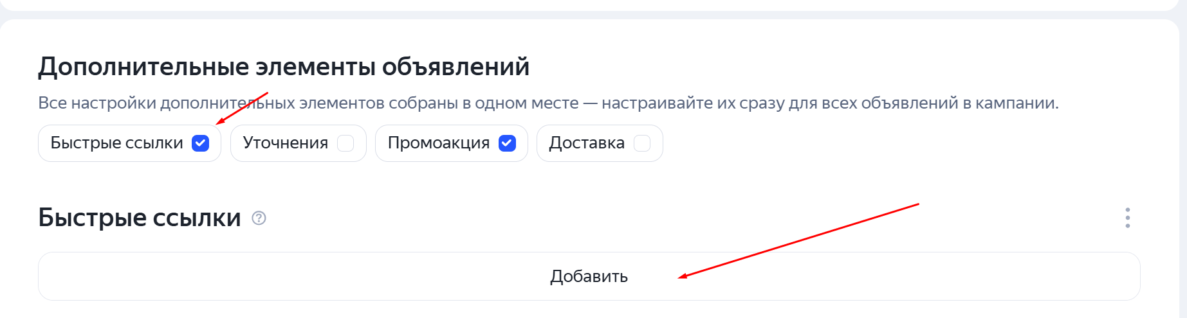
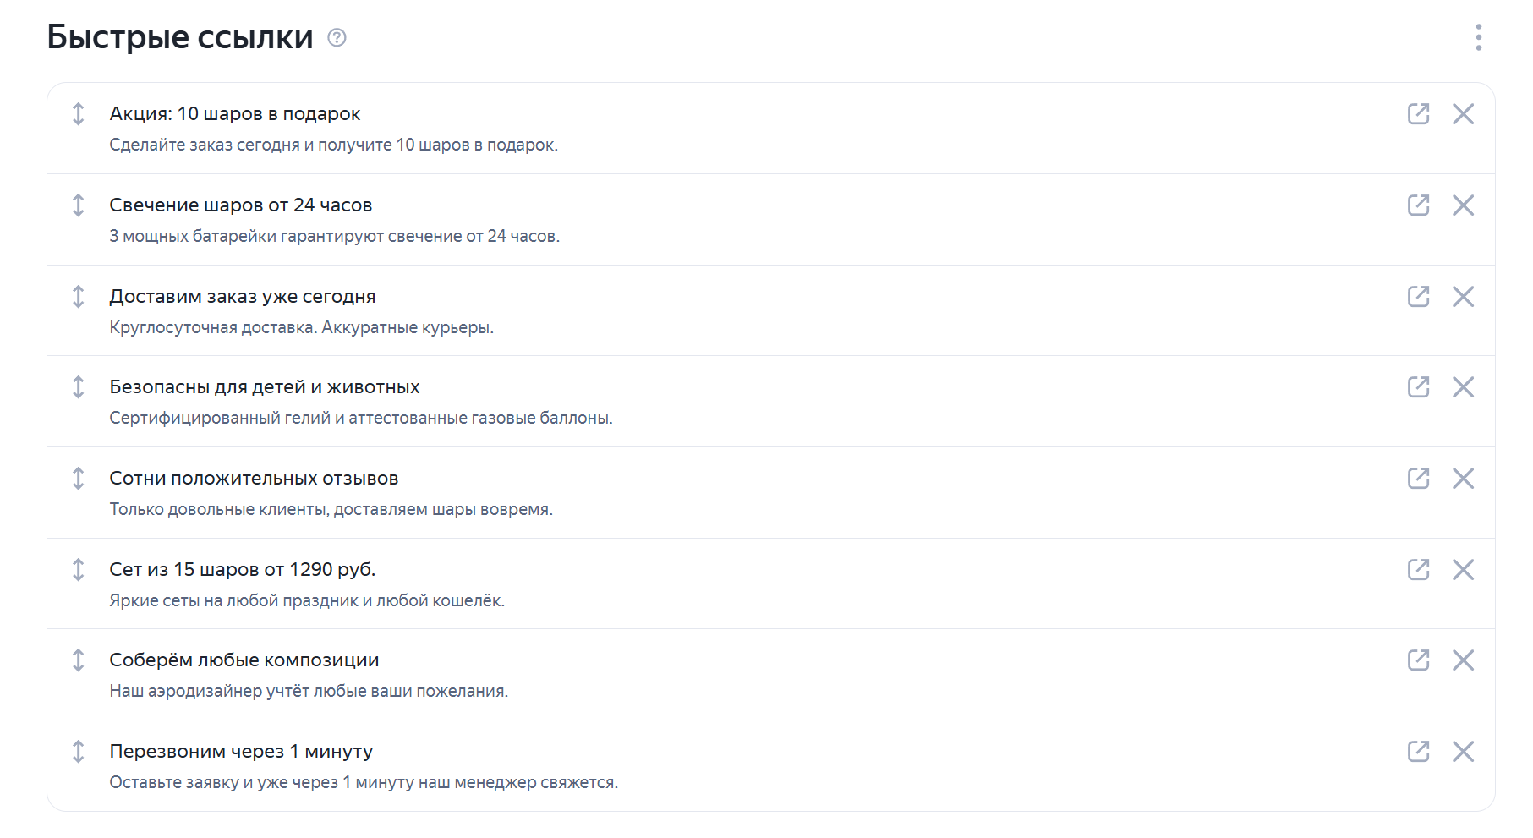
- Добавляем уточнения:
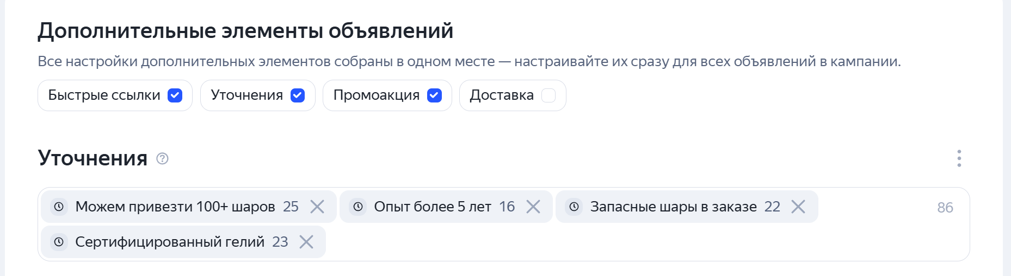
- Если нужно, добавляем информацию о доставке:
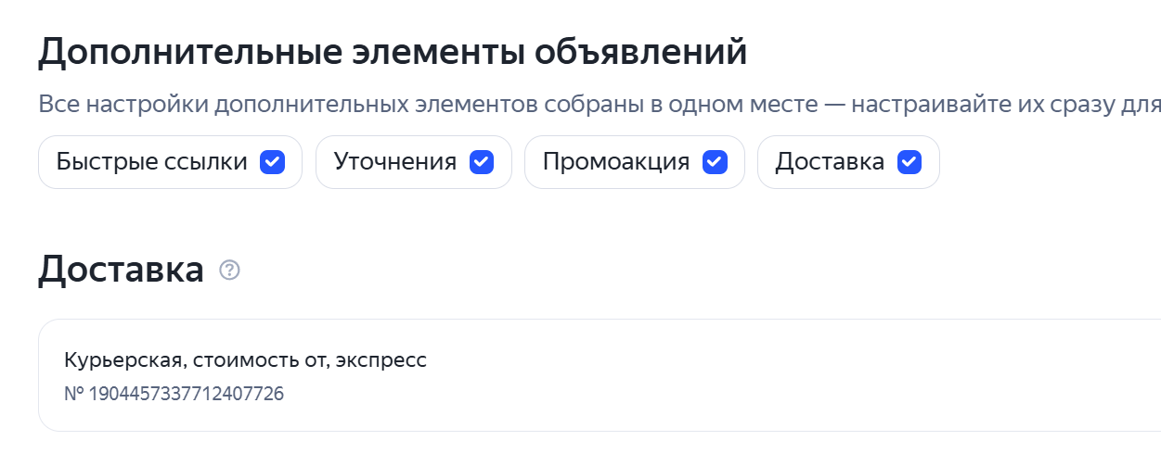

- Обязательно отключаем ползунок «Директ помогает»:
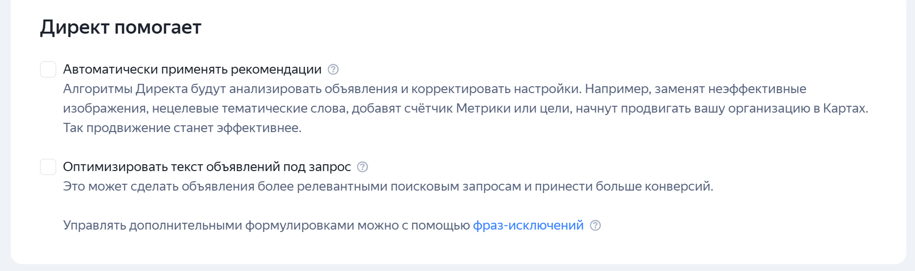
- В дополнительных настройках устанавливаем корректировки (если нужно). В нашем примере можно сразу установить -100% младше 18 лет:
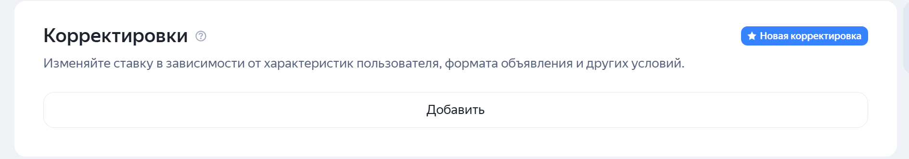
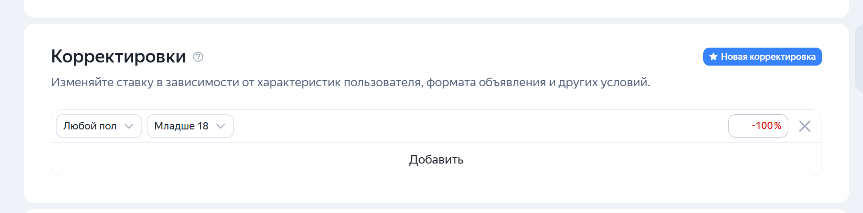

- Щелкаем на «Дополнительные настройки. Далее добавляем минус-фразы:
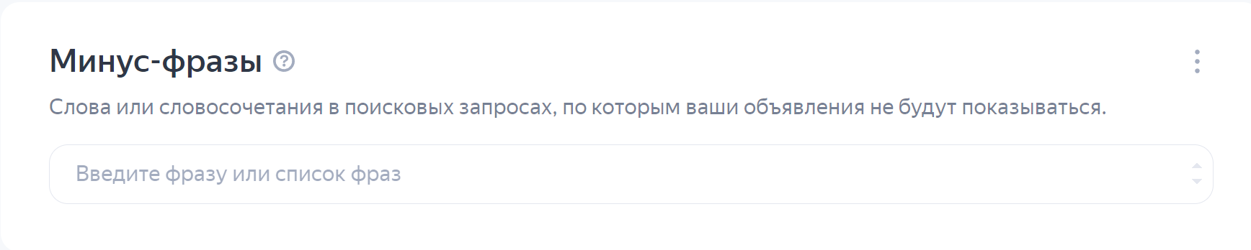
- Если нужно, включаем мониторинг сайта:
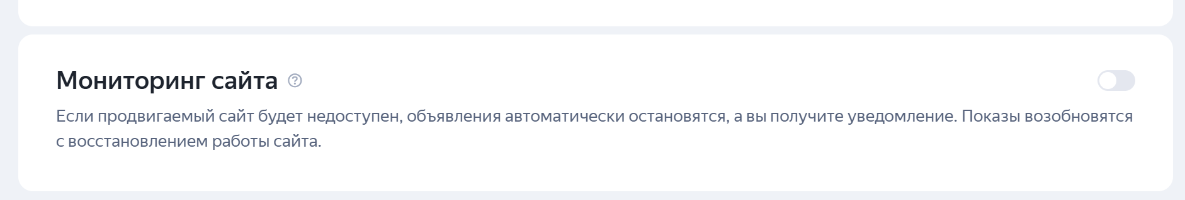
- Если нужно, включаем или выключаем расширенный географический таргетинг. Выбираем, нужны ли нам люди, находящиеся вне нашего целевого региона, но интересующиеся им?
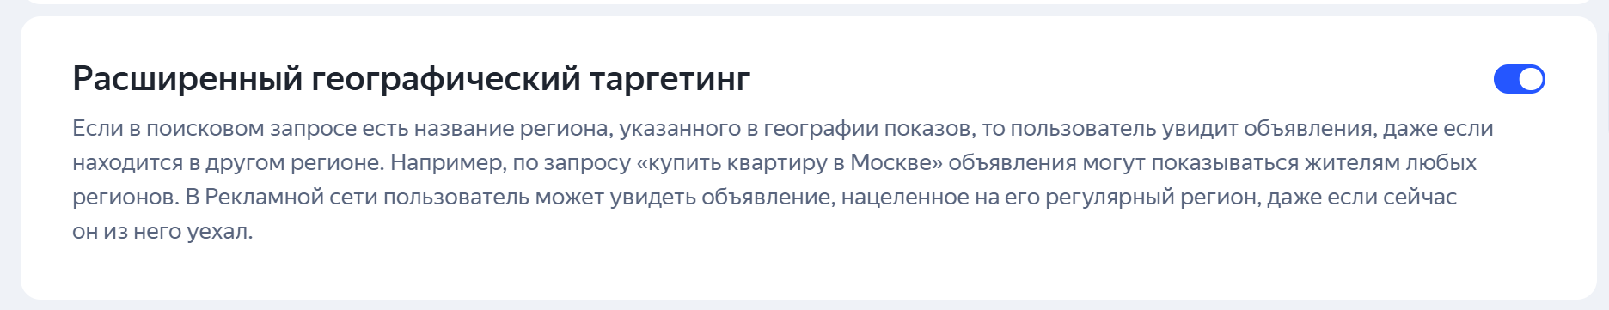
- Отключаем/включаем «Персональные скидки от Яндекса:
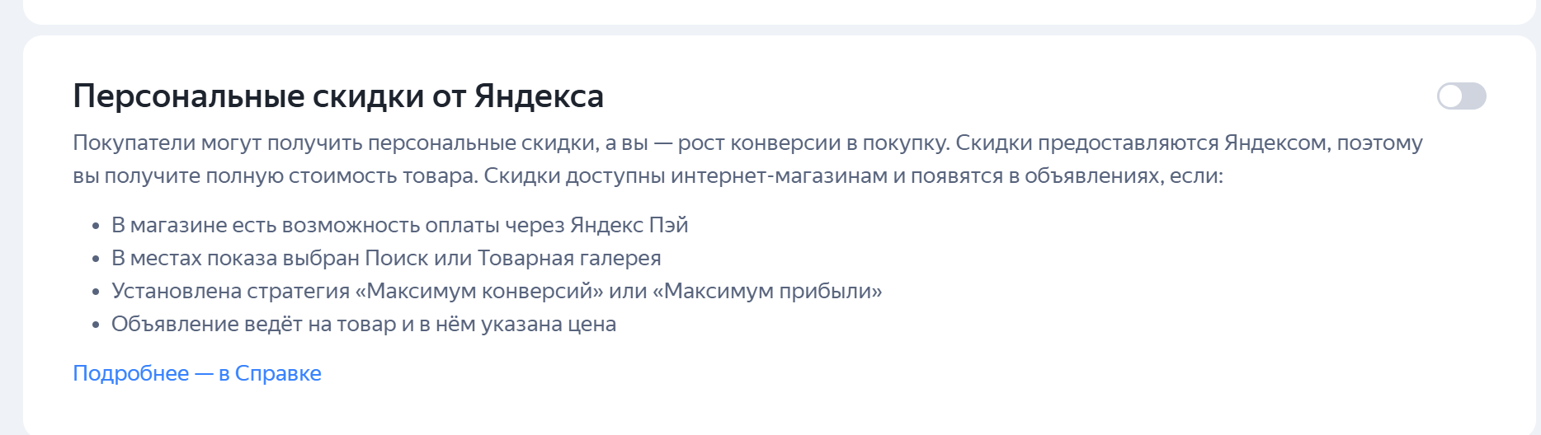
- Заполняем, если нужно, запрещенные площадки и IP-адреса:
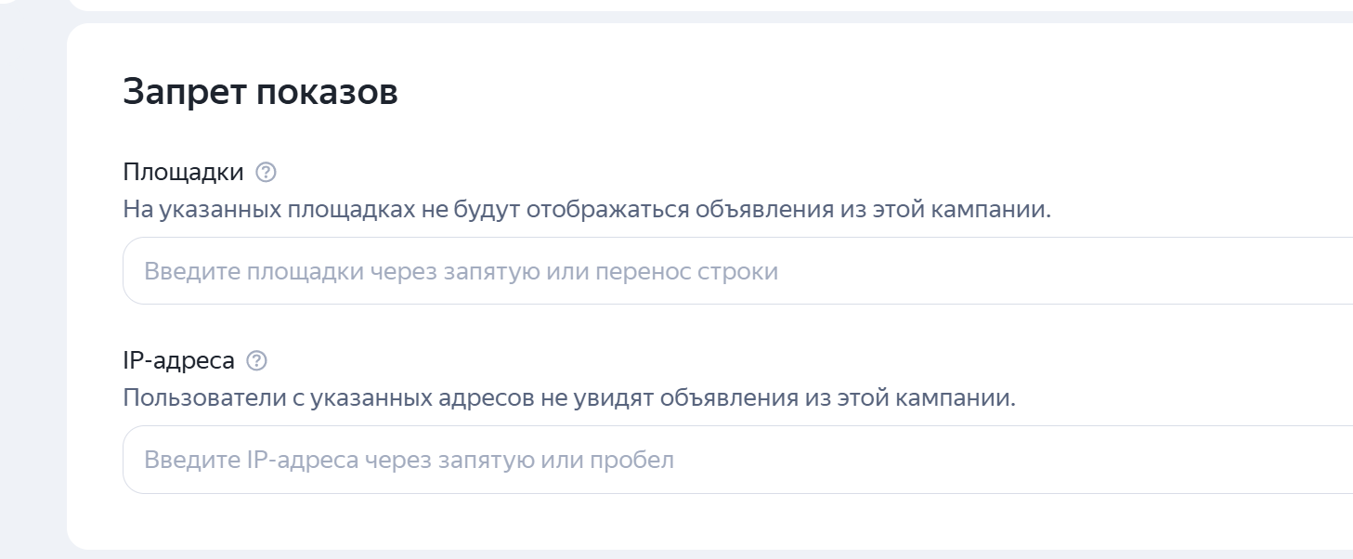
Можно отключить показы, например, сотрудника фирмы заказчика, чтобы они случайно не скликивали объявления.
- Приоритизацию объявлений ставим «По фразе, наиболее близкой к запросу»:
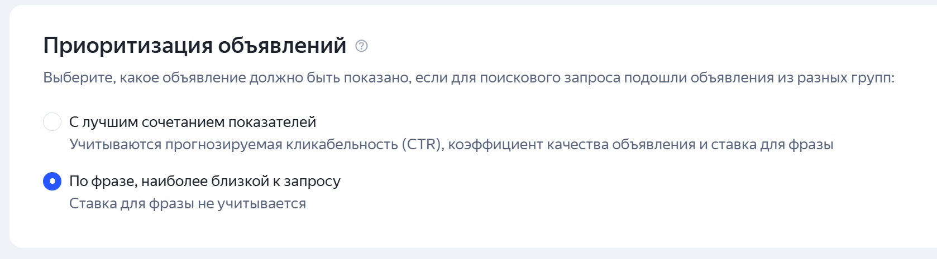
Это соответствует нашей стратегии по группировке ключевых фраз. Если выбрать «с лучшим сочетанием показателей», то на все ключевые фразы Директ будет показывать одно самое лучше объявление из кампании (самое лучшее по показателям). Подробнее: https://yandex.ru/support/direct/keywords/exact-phrase-match.html
- Нажимаем «Продолжить»:
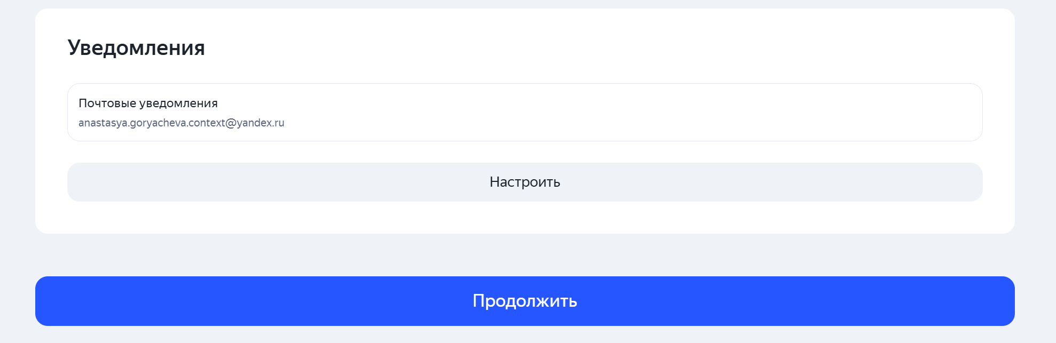
- Переходим к созданию группы. Называем ее и выбираем географию показов:
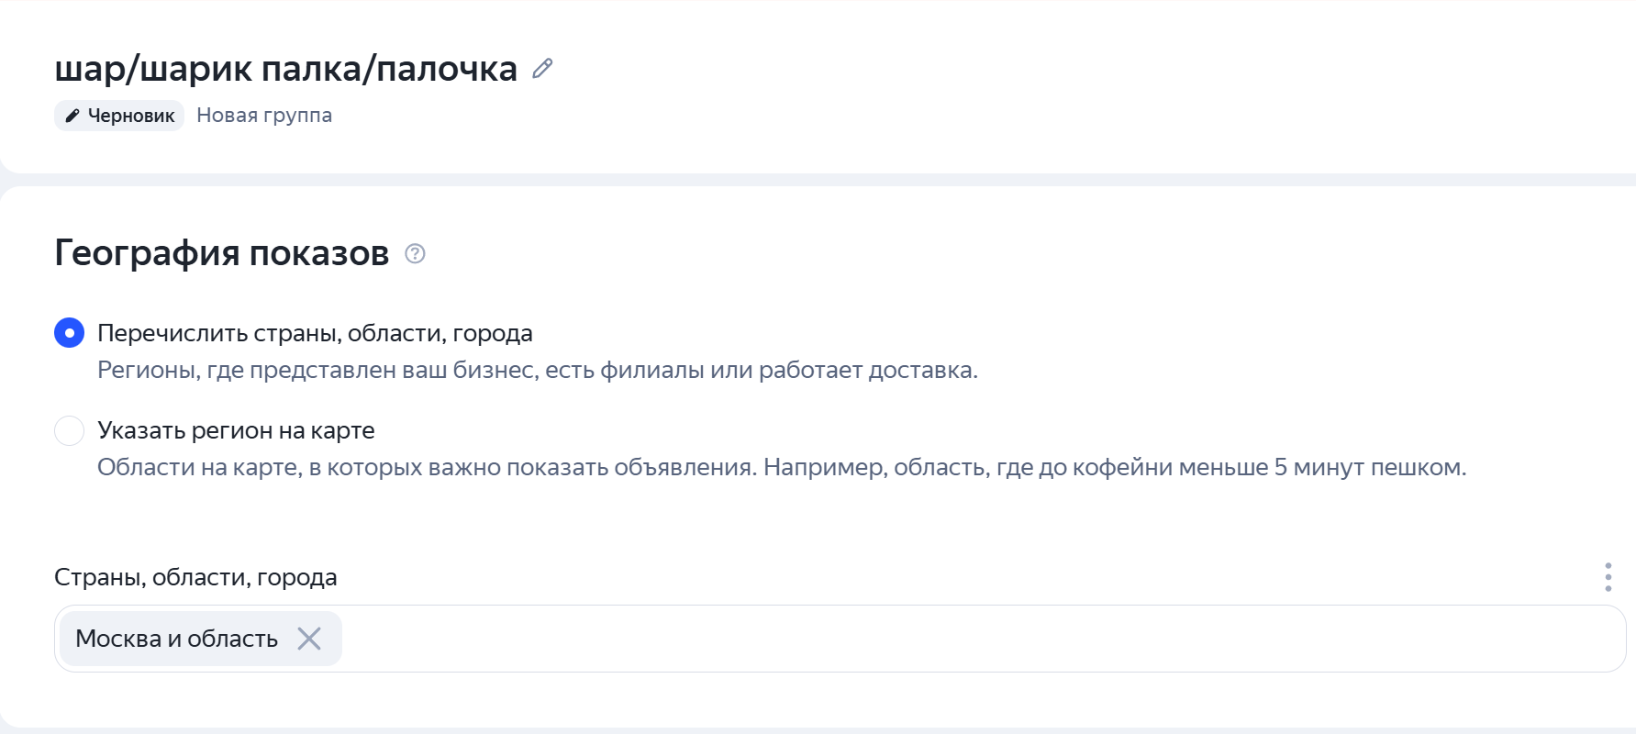
- Выбираем категории автотаргетинга:
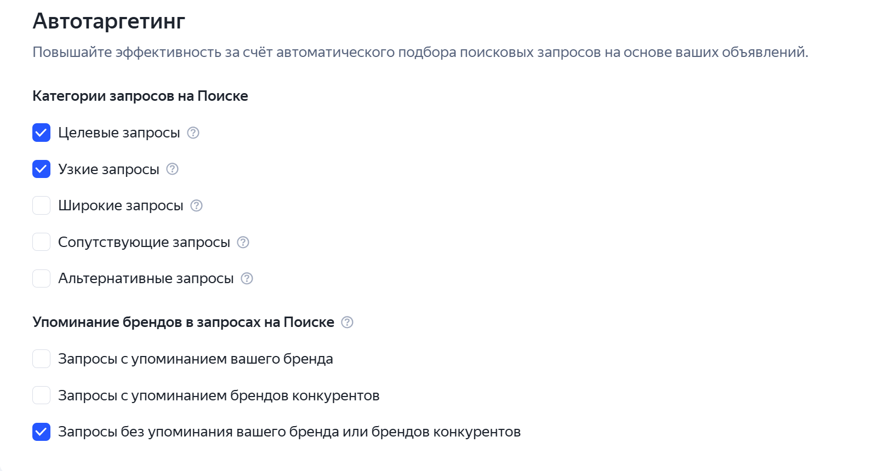
- Добавляем ключевые фразы:

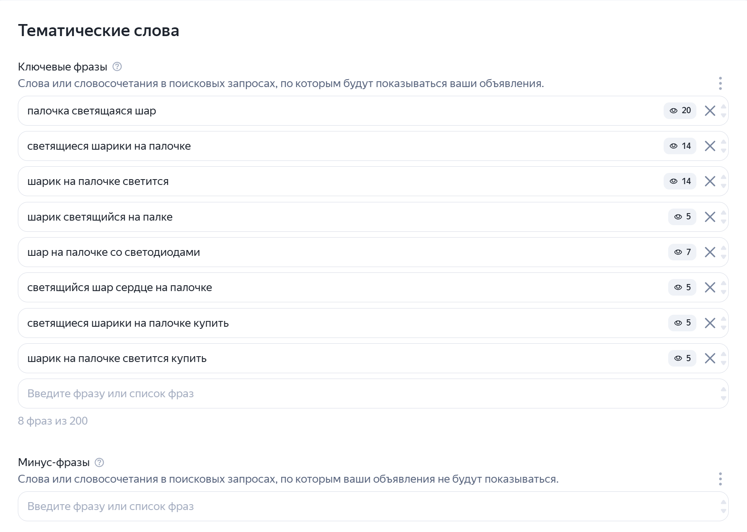
- Если нужно – добавляем другую промоакцию на группу, другие быстрые ссылки, уточнения. Устанавливаем ставку для условий показа группы. Можно добавить отдельные корректировки на группу:
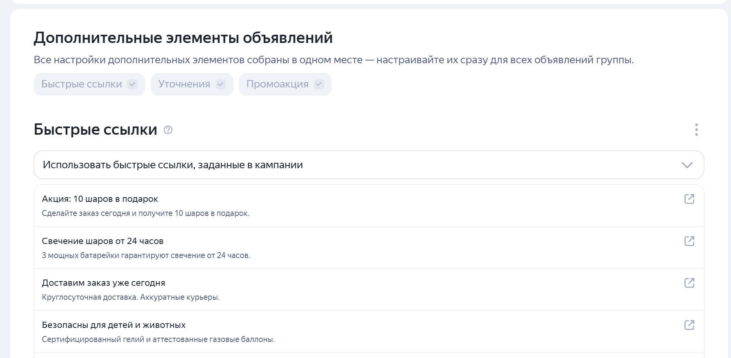
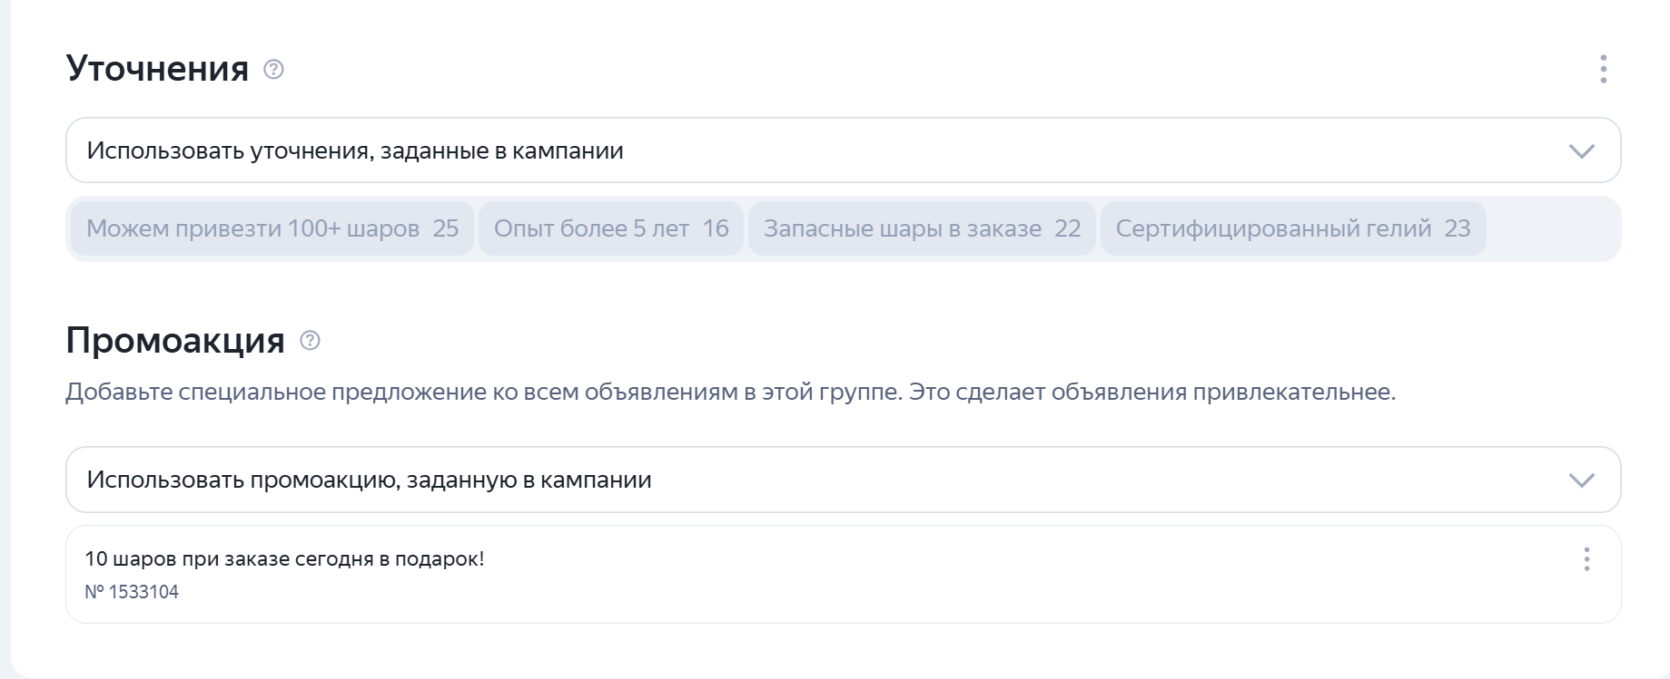
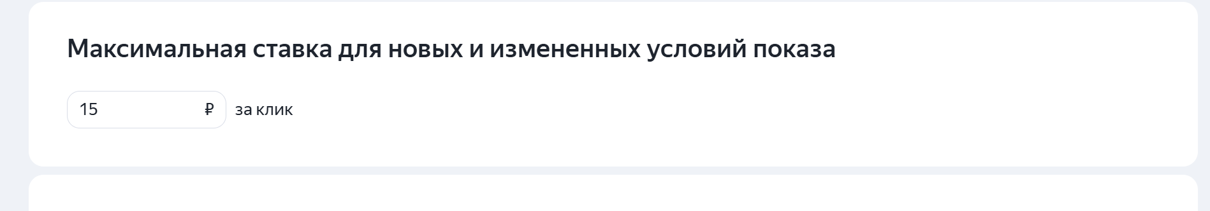
- Нажимаем «Продолжить» и переходим к настройке объявления. Выбираем Тип объявления – Комбинаторный. Добавляем ссылку объявлению и отображаемую ссылку. Добавляем наши варианты заголовков и текстов вот так:
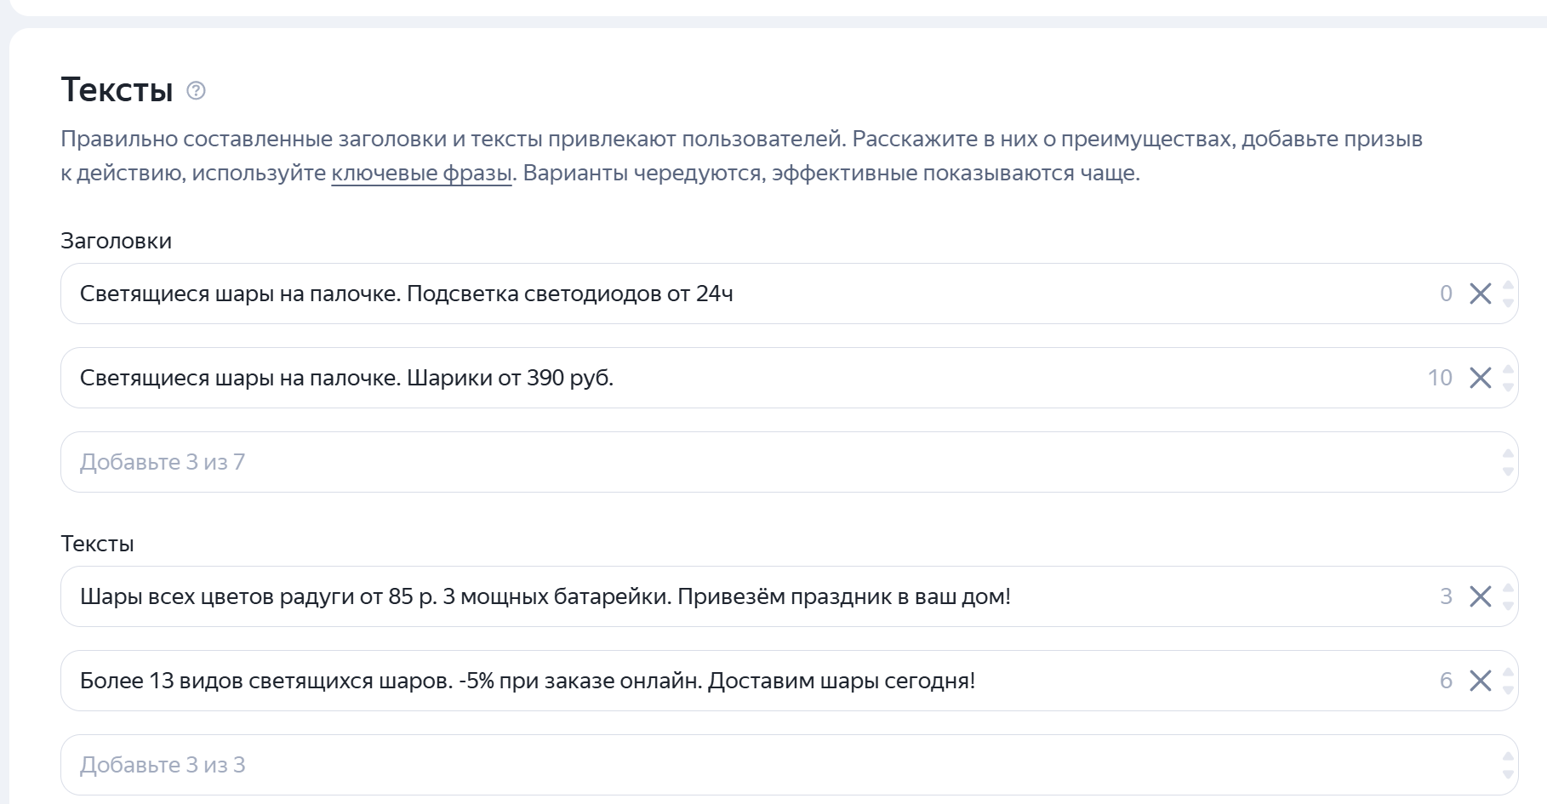
- Добавляем объявлению изображение. Иногда Яндекс и на Поиске его показывает слева от объявления:
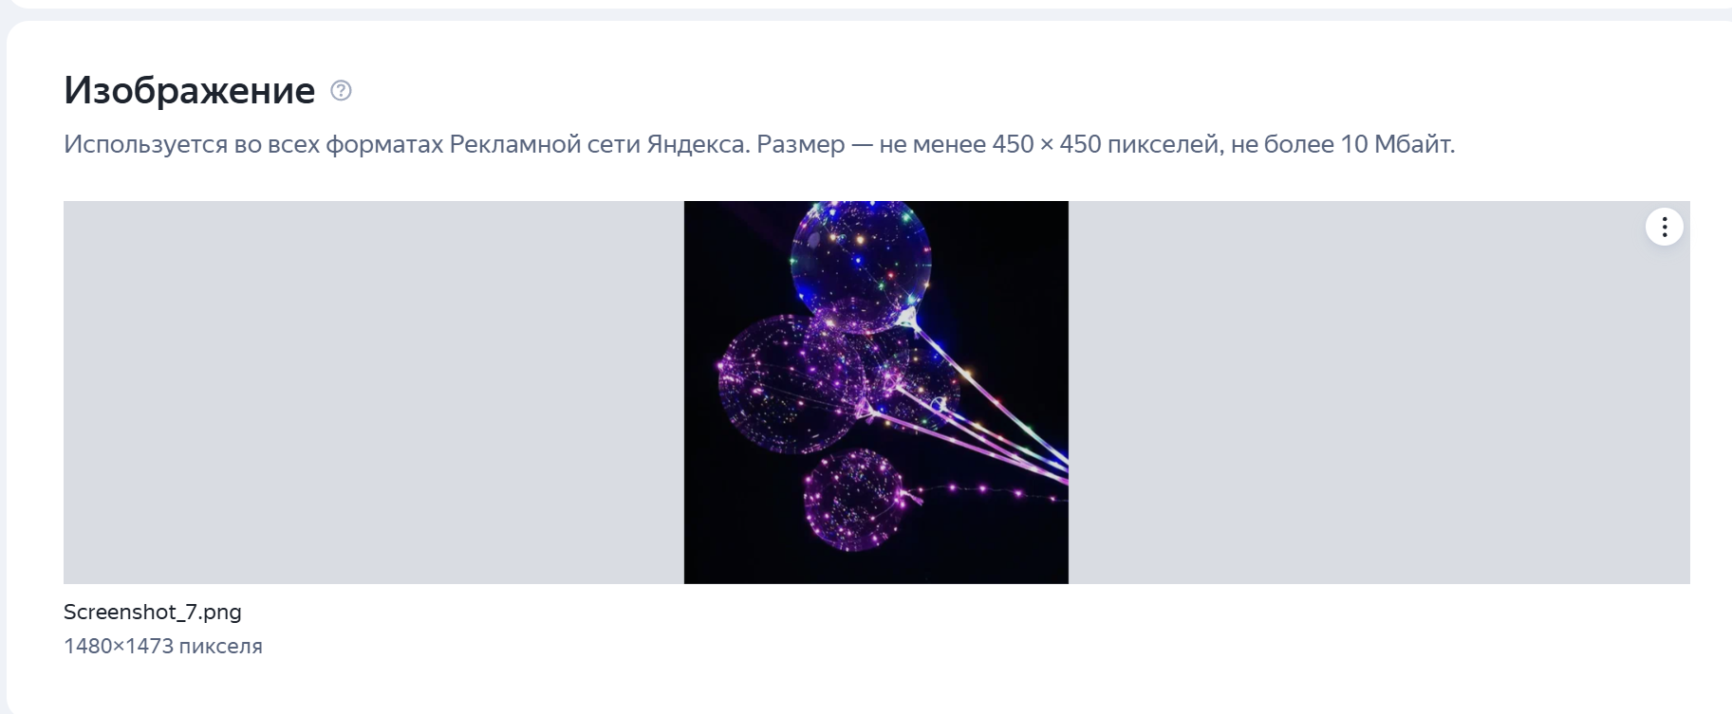

- Можем добавить кнопку и цену:
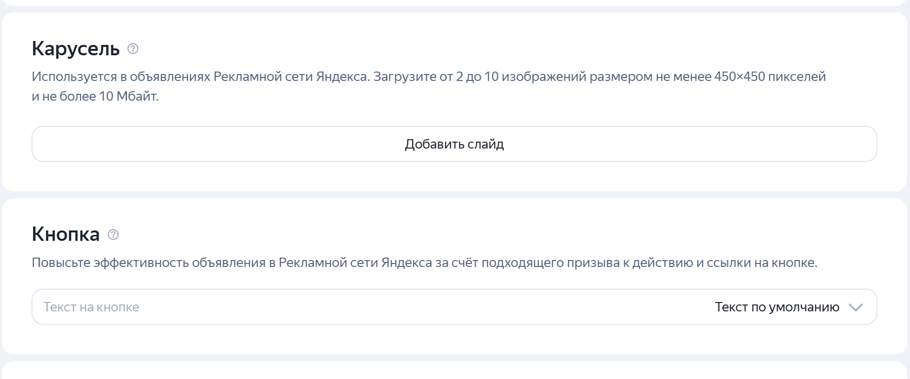
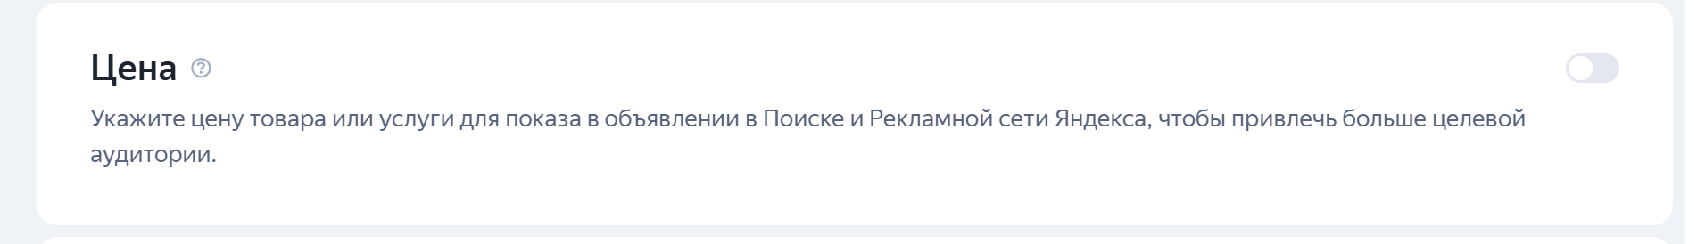

- Далее либо просто сохраняем, либо запускаем, либо продолжаем добавлять группы, а в них объявления:
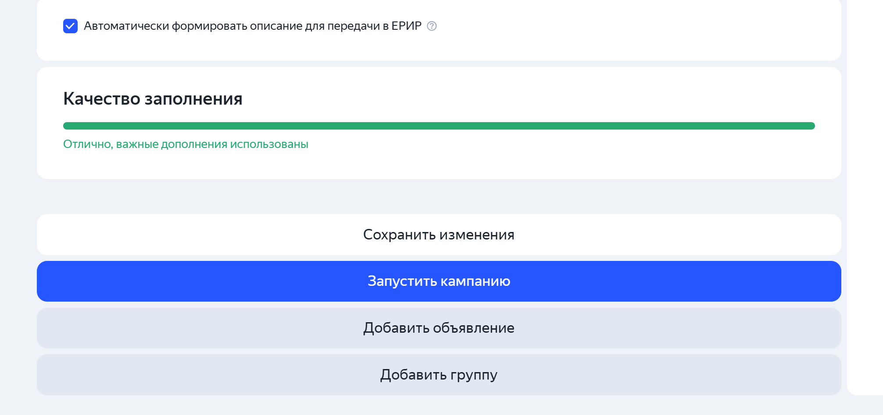
Заливка рекламной кампании ЕПК
Тип площадки: Поиск
Тип объявлений: Комбинаторное
Тип условий показа: ключевые фразы и автотаргетинг
Способ: через Интерфейс с помощью заливочного файла
- В Интерфейсе заходим в Инструменты, далее «Управление с помощью Excel»:
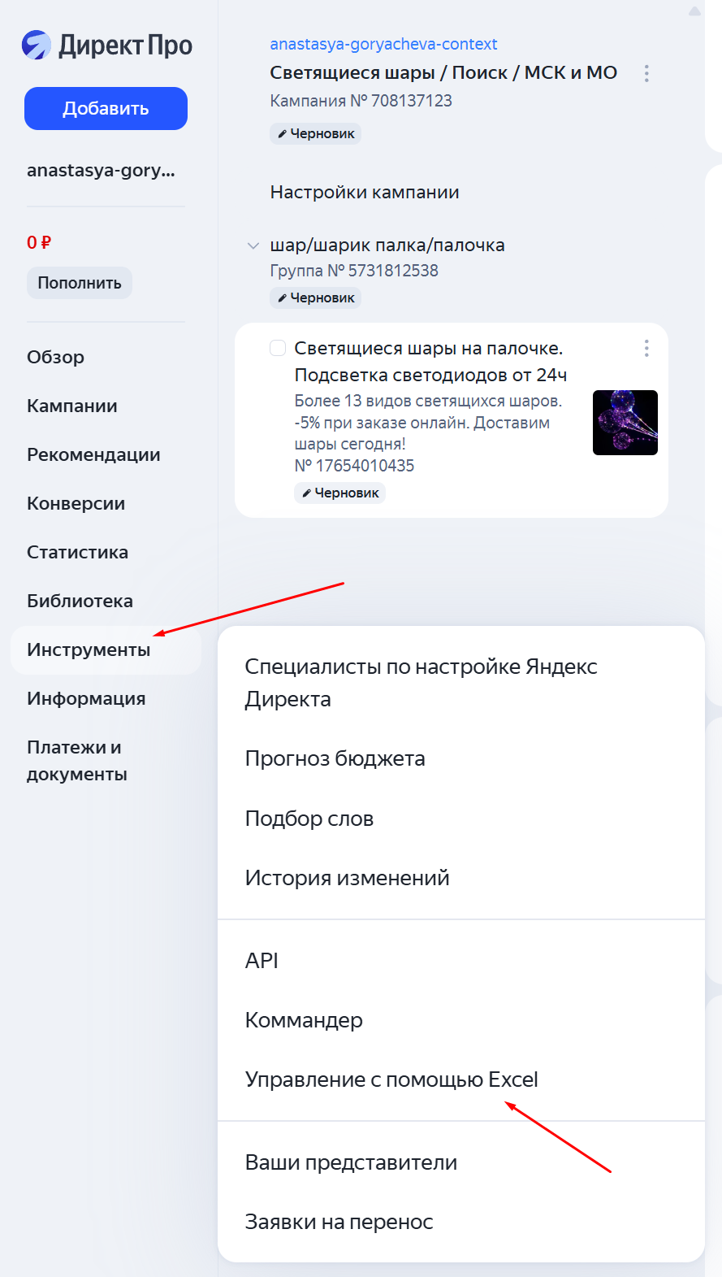
- Переходим в «Загрузка», далее «Выбрать файл» и выбираем наш заранее оформленный заливочный файл. Если нужно устанавливаем регион и нажимаем «Продолжить»:
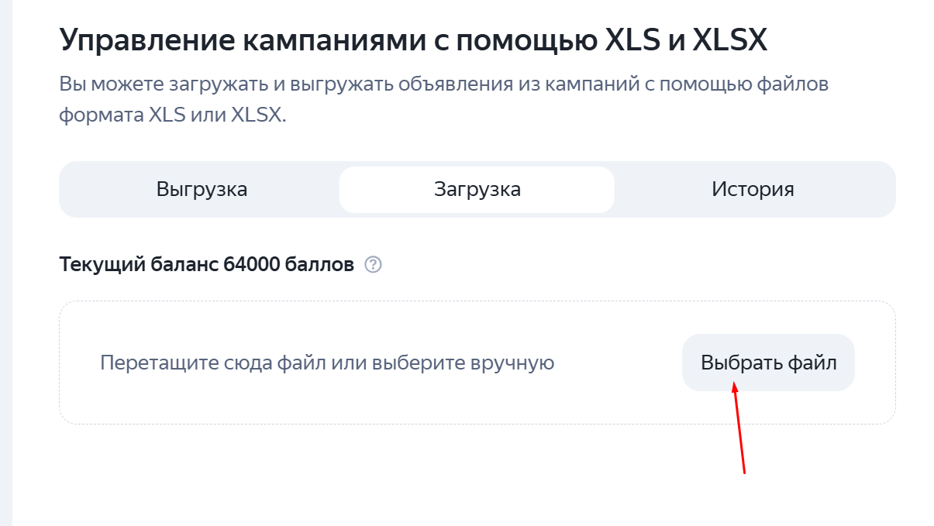

- Выбираем наш заполненный файл.
Заливочный файл также можно найти тут: https://direct.yandex.ru/web-api/public/sample/direct_example.xlsx
Нажимаем продолжить, далее загрузить.
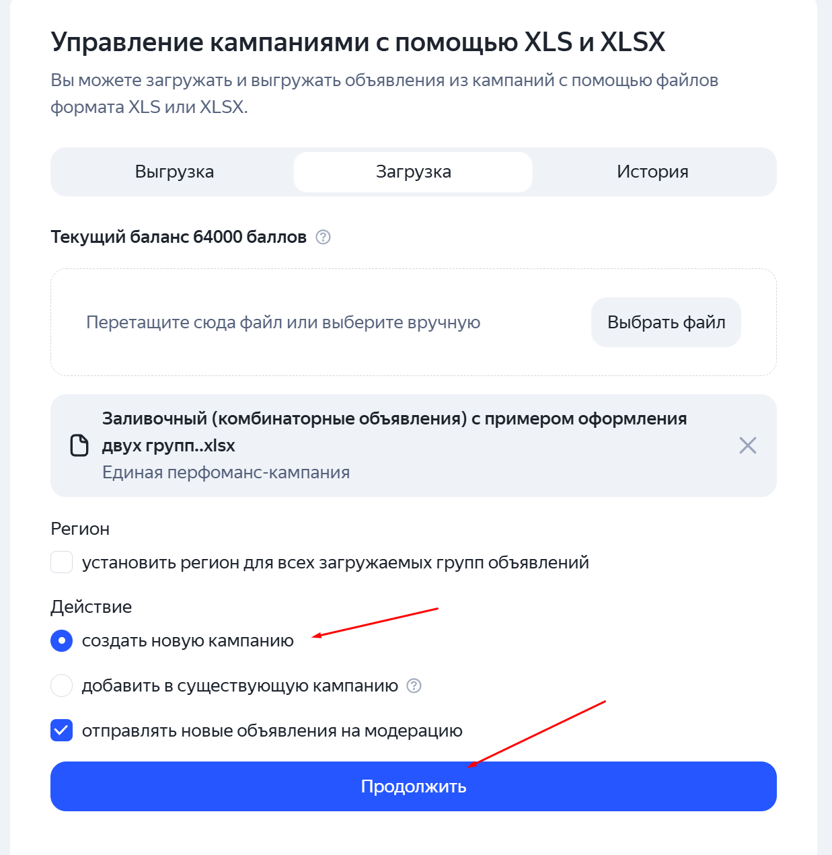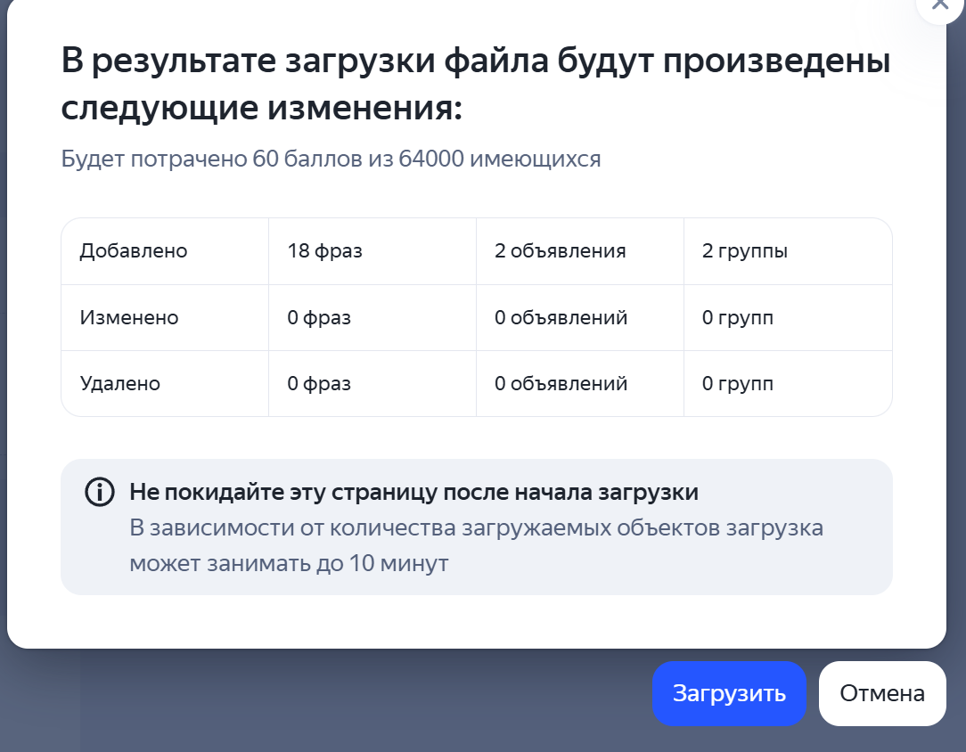
А далее нажимаем «Перейти в кампанию»

- Далее Яндекс переведёт нас в меню настройки кампании, с которым мы уже знакомы. Нам нужно будет заполнить название, выбрать место показа, настроить стратегию кампании, добавить счётчик Метрики и контакты организации. Если нужно - добавить корректировки, расширенный гео-таргетинг и включить мониторинг сайта.

(Если запамятовали, то можно вернуться на страницу 1 текущей инструкции, пункты 3-19 там посвящены общим настройкам кампании в Интерфейсе)

Заливка рекламной кампании ЕПК
Тип площадки: Поиск
Тип объявлений: Комбинаторное
Тип условий показа: ключевые фразы и автотаргетинг
Способ: через Коммандер с помощью заливочного файла
- Открываем Коммандер и авторизуемся в нём. Если нужно получаем список кампаний и данные по ним. Далее нажимаем «Импорт», выбираем заранее созданный нами заливочный файл, нажимаем «Создать новую кампанию», далее «Продолжить»:
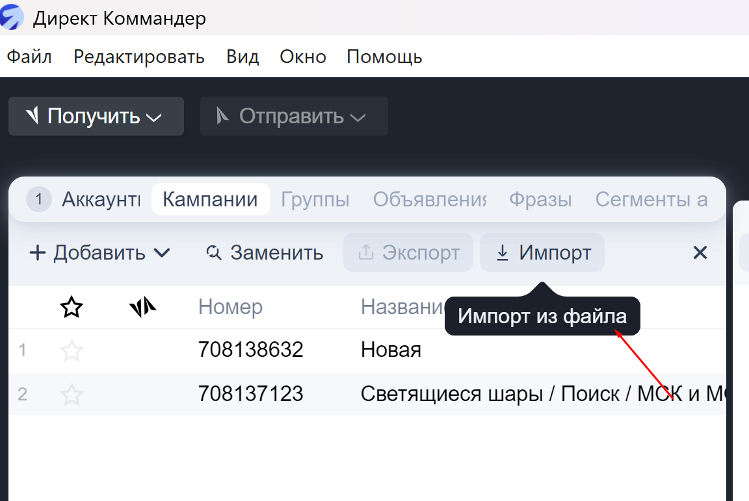
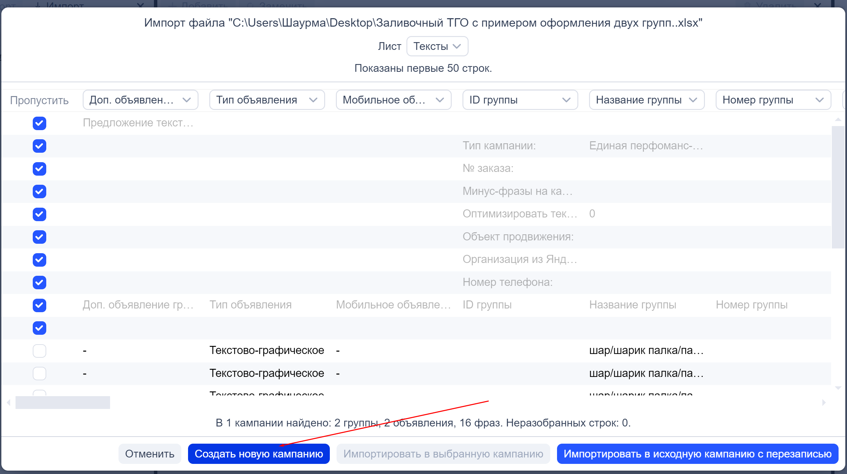
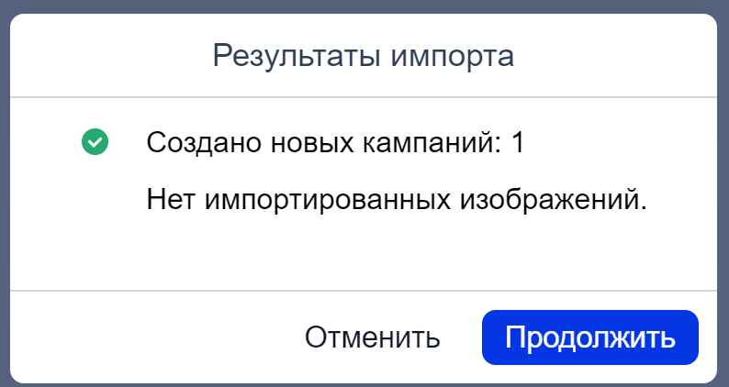
- В правом столбце переходим к настройкам кампании. Прописываем название.
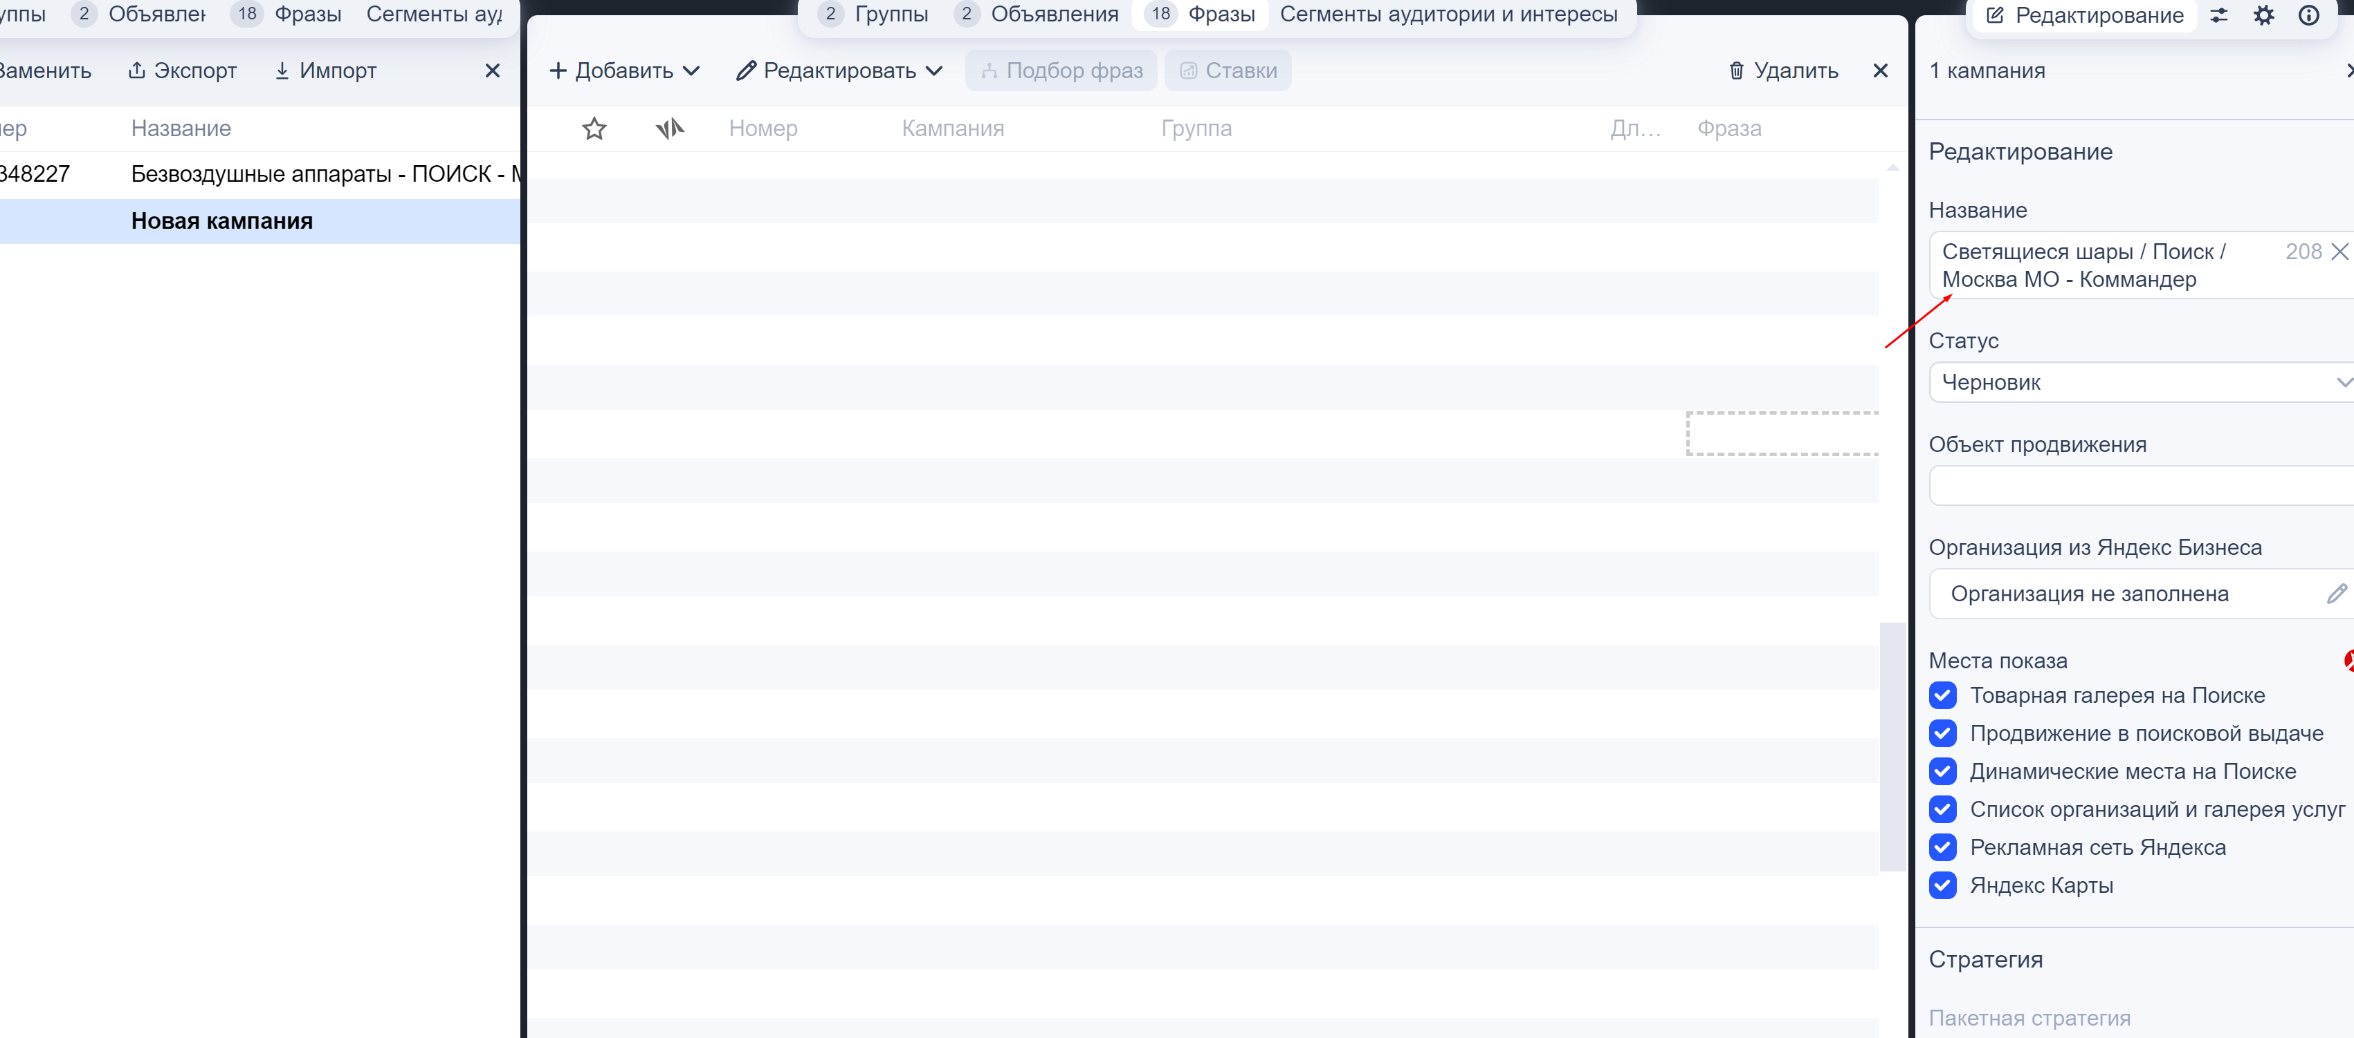
- Выбираем место показа – «Продвижение в поисковой выдаче»:
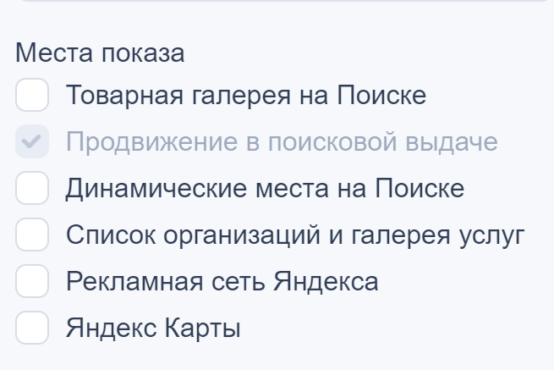
- Настраиваем стратегию:
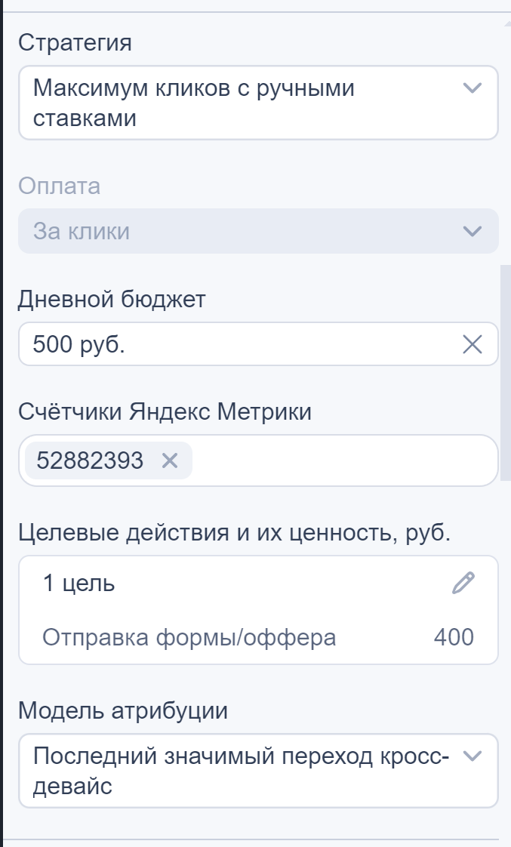
- Добавляем дату начала или дату завершения, если нужно. Настраиваем расписание показов (если необходимо):
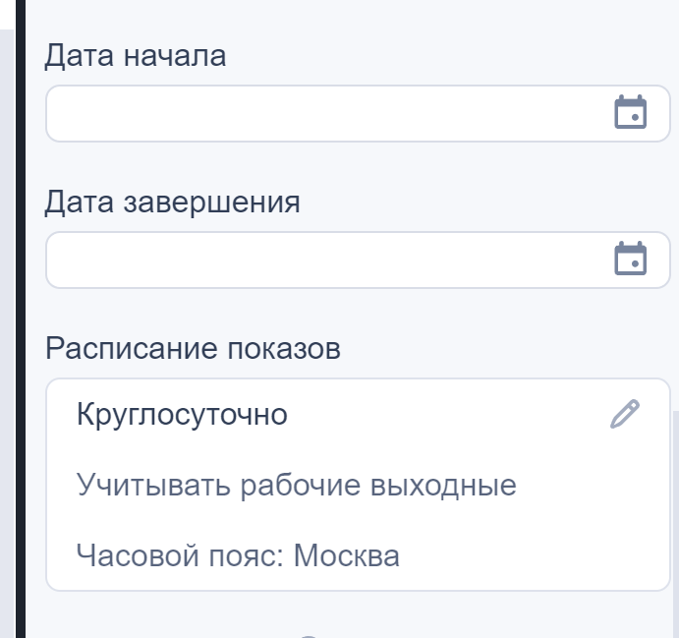
Добавляем параметры URL (это метка без знака ?): utm_source=yandex&utm_medium=cpc&utm_campaign={campaign_id}&utm_content={ad_id}&utm_term={keyword}
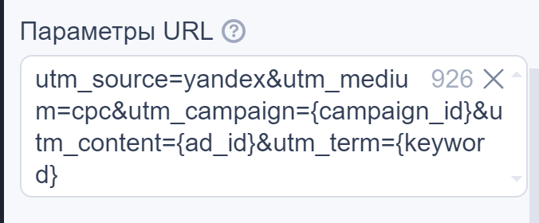
- Добавляем промоакцию. Создать новую через Коммандер нельзя, можно только добавить старую.
- Отключаем помощь Директа:
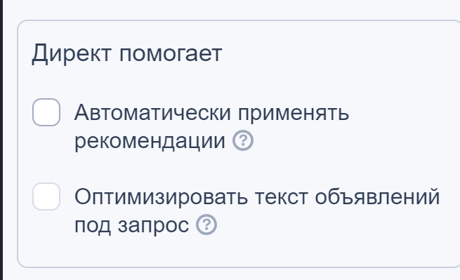
- Если нужно добавляем корректировки ставок:
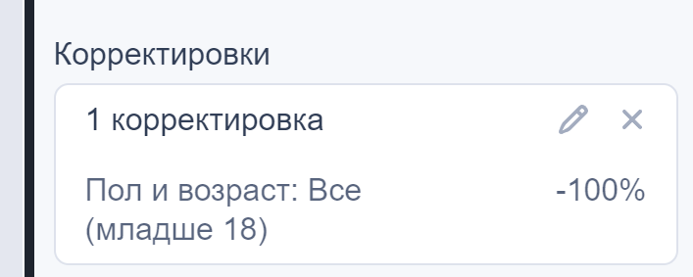
- Далее добавляем минус-фразы (если не заполняли их в заливочном), включаем/выключаем мониторинг сайта, расширенный географический таргетинг. Запрещаем показы на площадках, если необходимо:
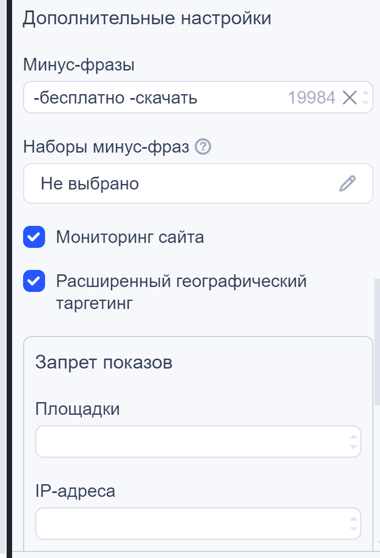
- Приориритизацию объявлений выбираем «по фразе, наиболее близкой к запросу» и нажимаем «Сохранить»:
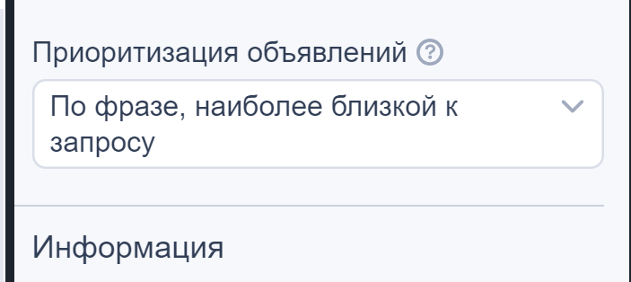

- Нажимаем на вкладку «Группы». С помощью комбинации CTRL+A выделяем все группы. Выбираем «Категории запросов на Поиске и на Картах»:
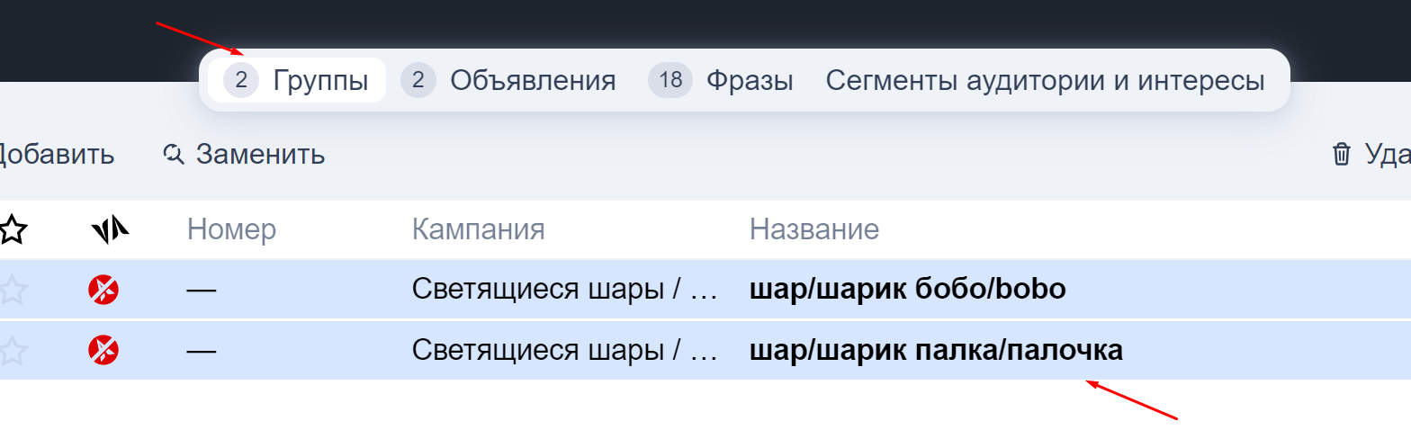
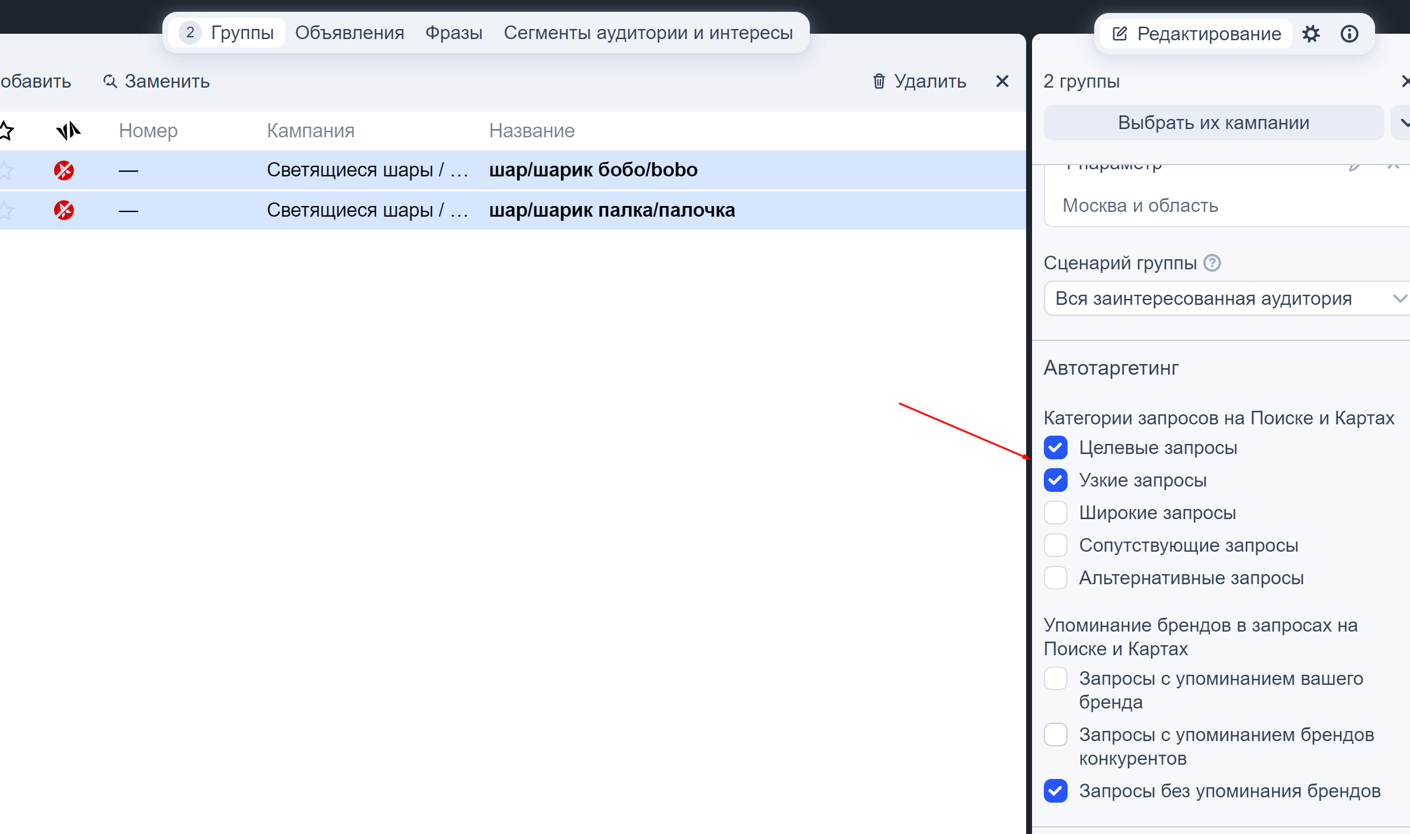

- Кликаем на вкладку «Объявления». Снова выделяем все объявления комбинацией CTRL+A. Крутим вправо нижний ползунок, проверяем, что у всех объявлений есть все необходимые элементы. В правом столбце можем проверить это тоже:
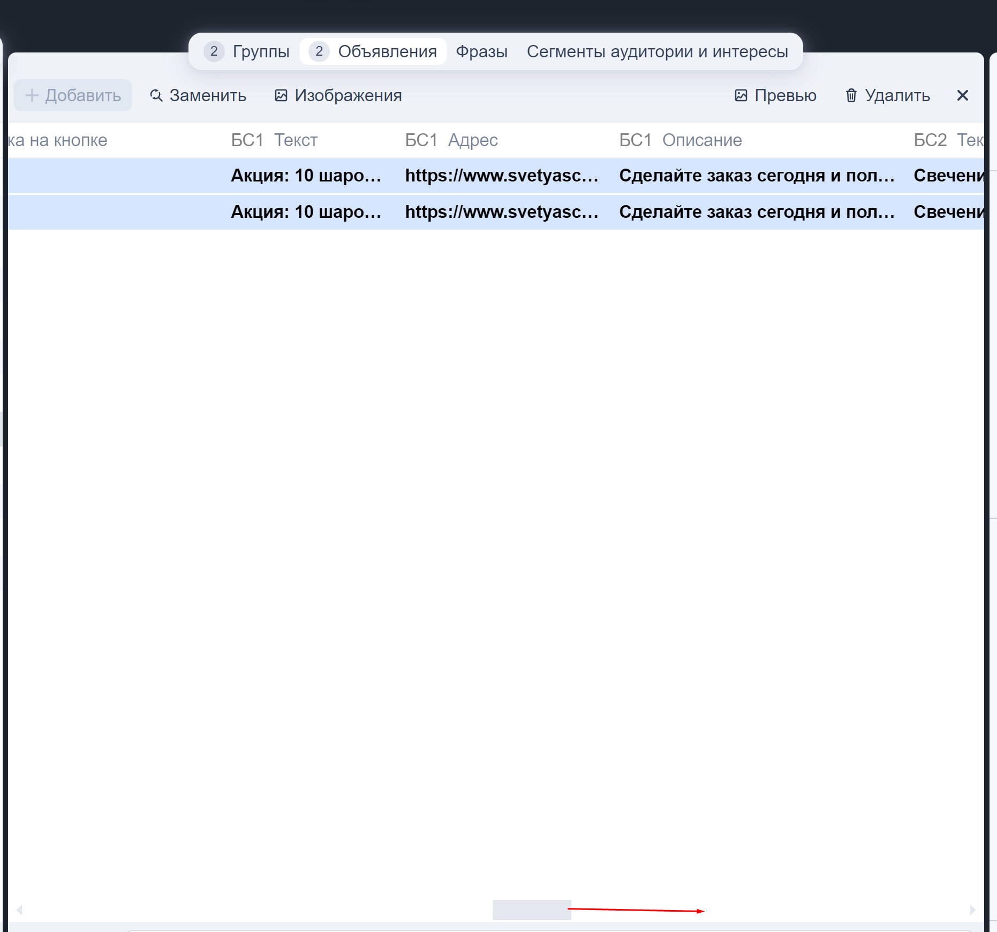
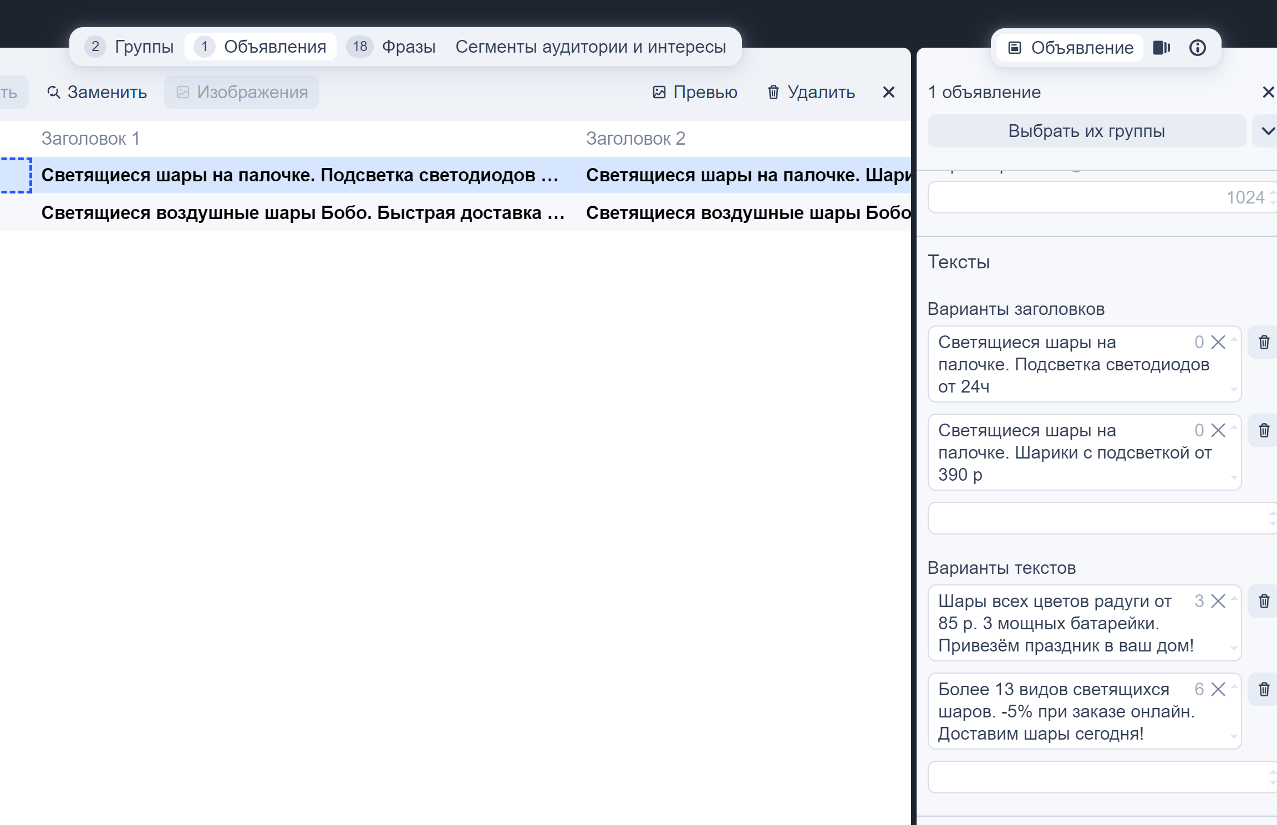
- Добавляем объявлениям изображения, кнопку, цену:
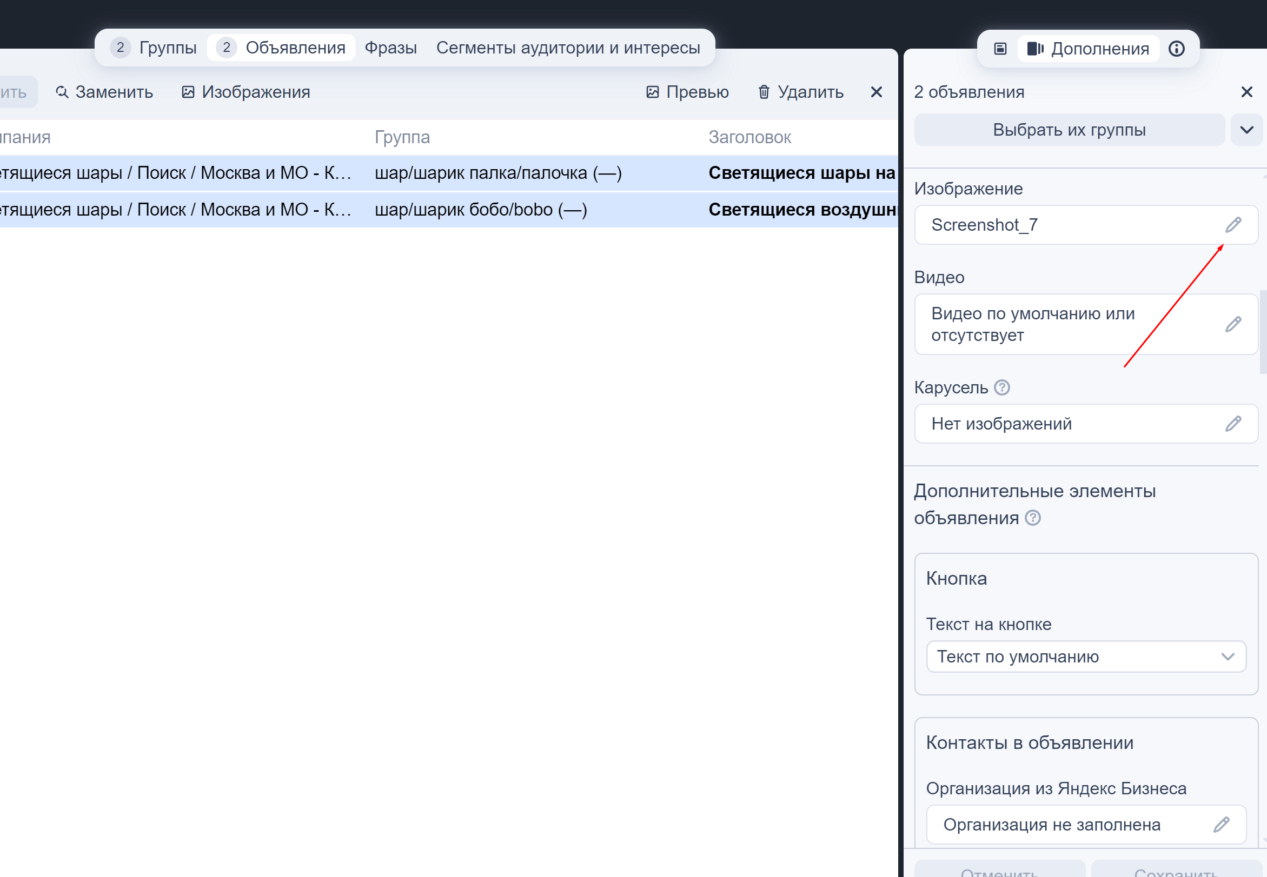
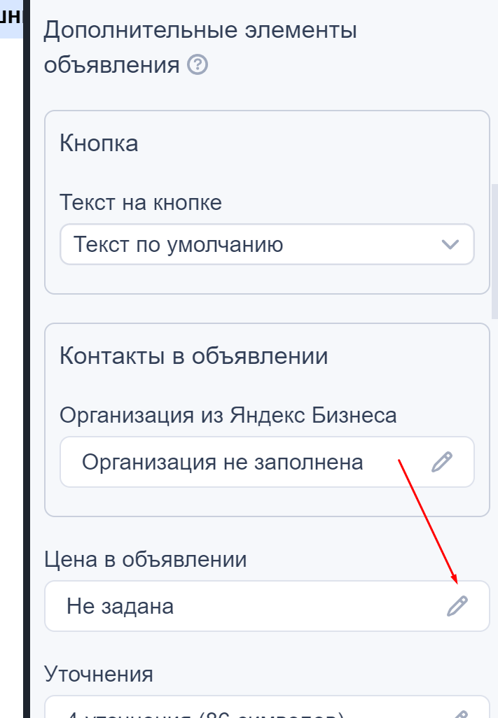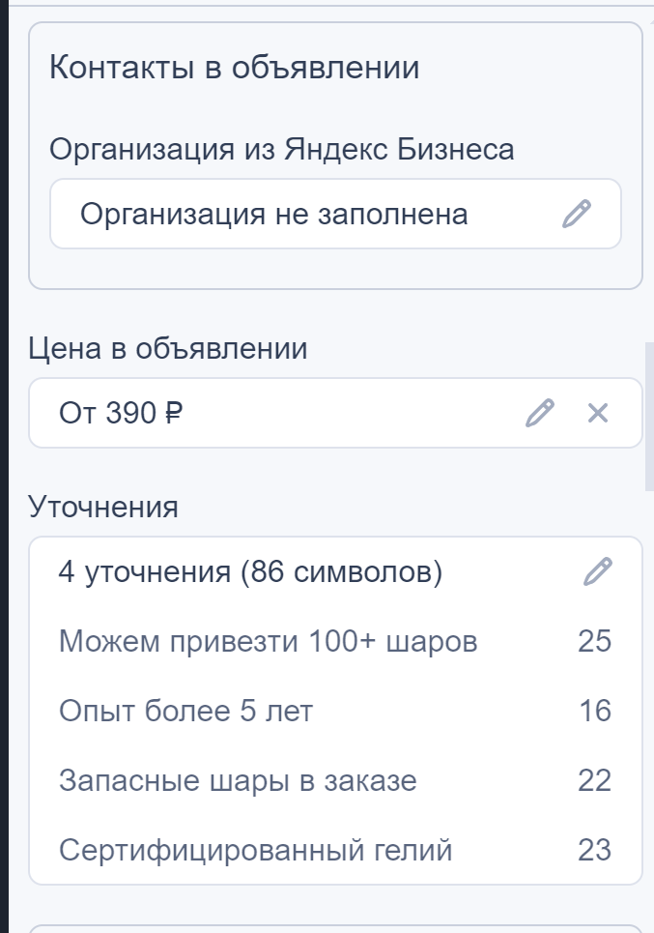
- Переходим во вкладку группы, нажимаем комбинацию CTRL+A (это выделить все группы), далее переходим во вкладку с фразами, кликаем на столбец «Фраза» (чтобы сортировать по алфавиту), также выделяем все фразы с помощью комбинации CTRL+A, зажимаем CTR и кликаем на два условия, которые называются autotargeting (чтобы выделились все, кроме этих двух условий):
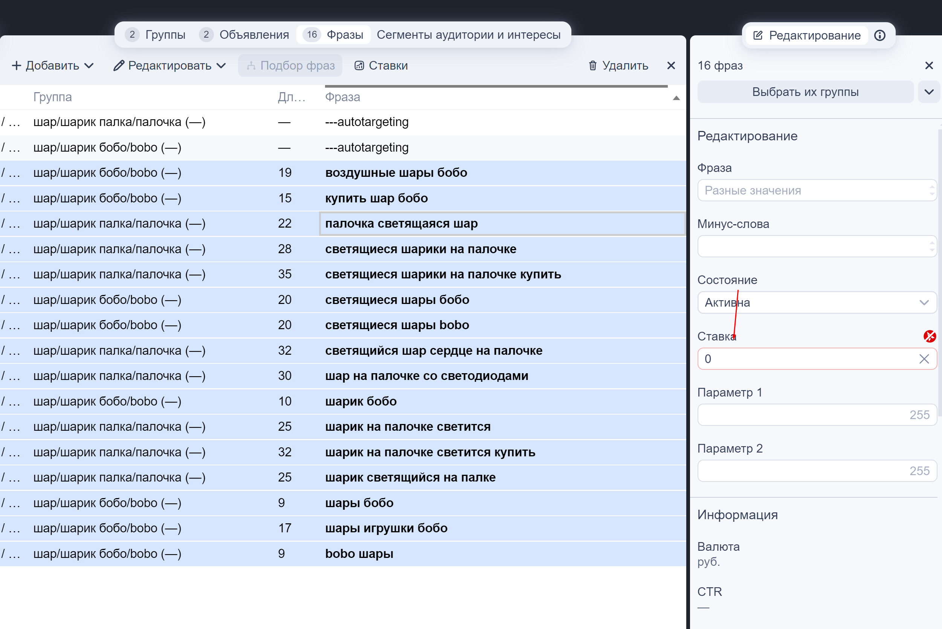
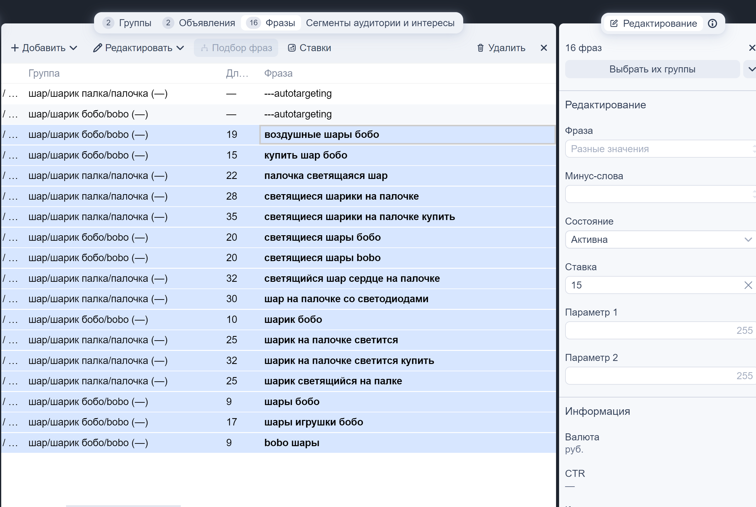

- Теперь выделяем оба условия autotargeting (зажимая CTRL), выключаем автоматическую ставку, сохраняем. А далее устанавливаем ставку – 0.3 руб.
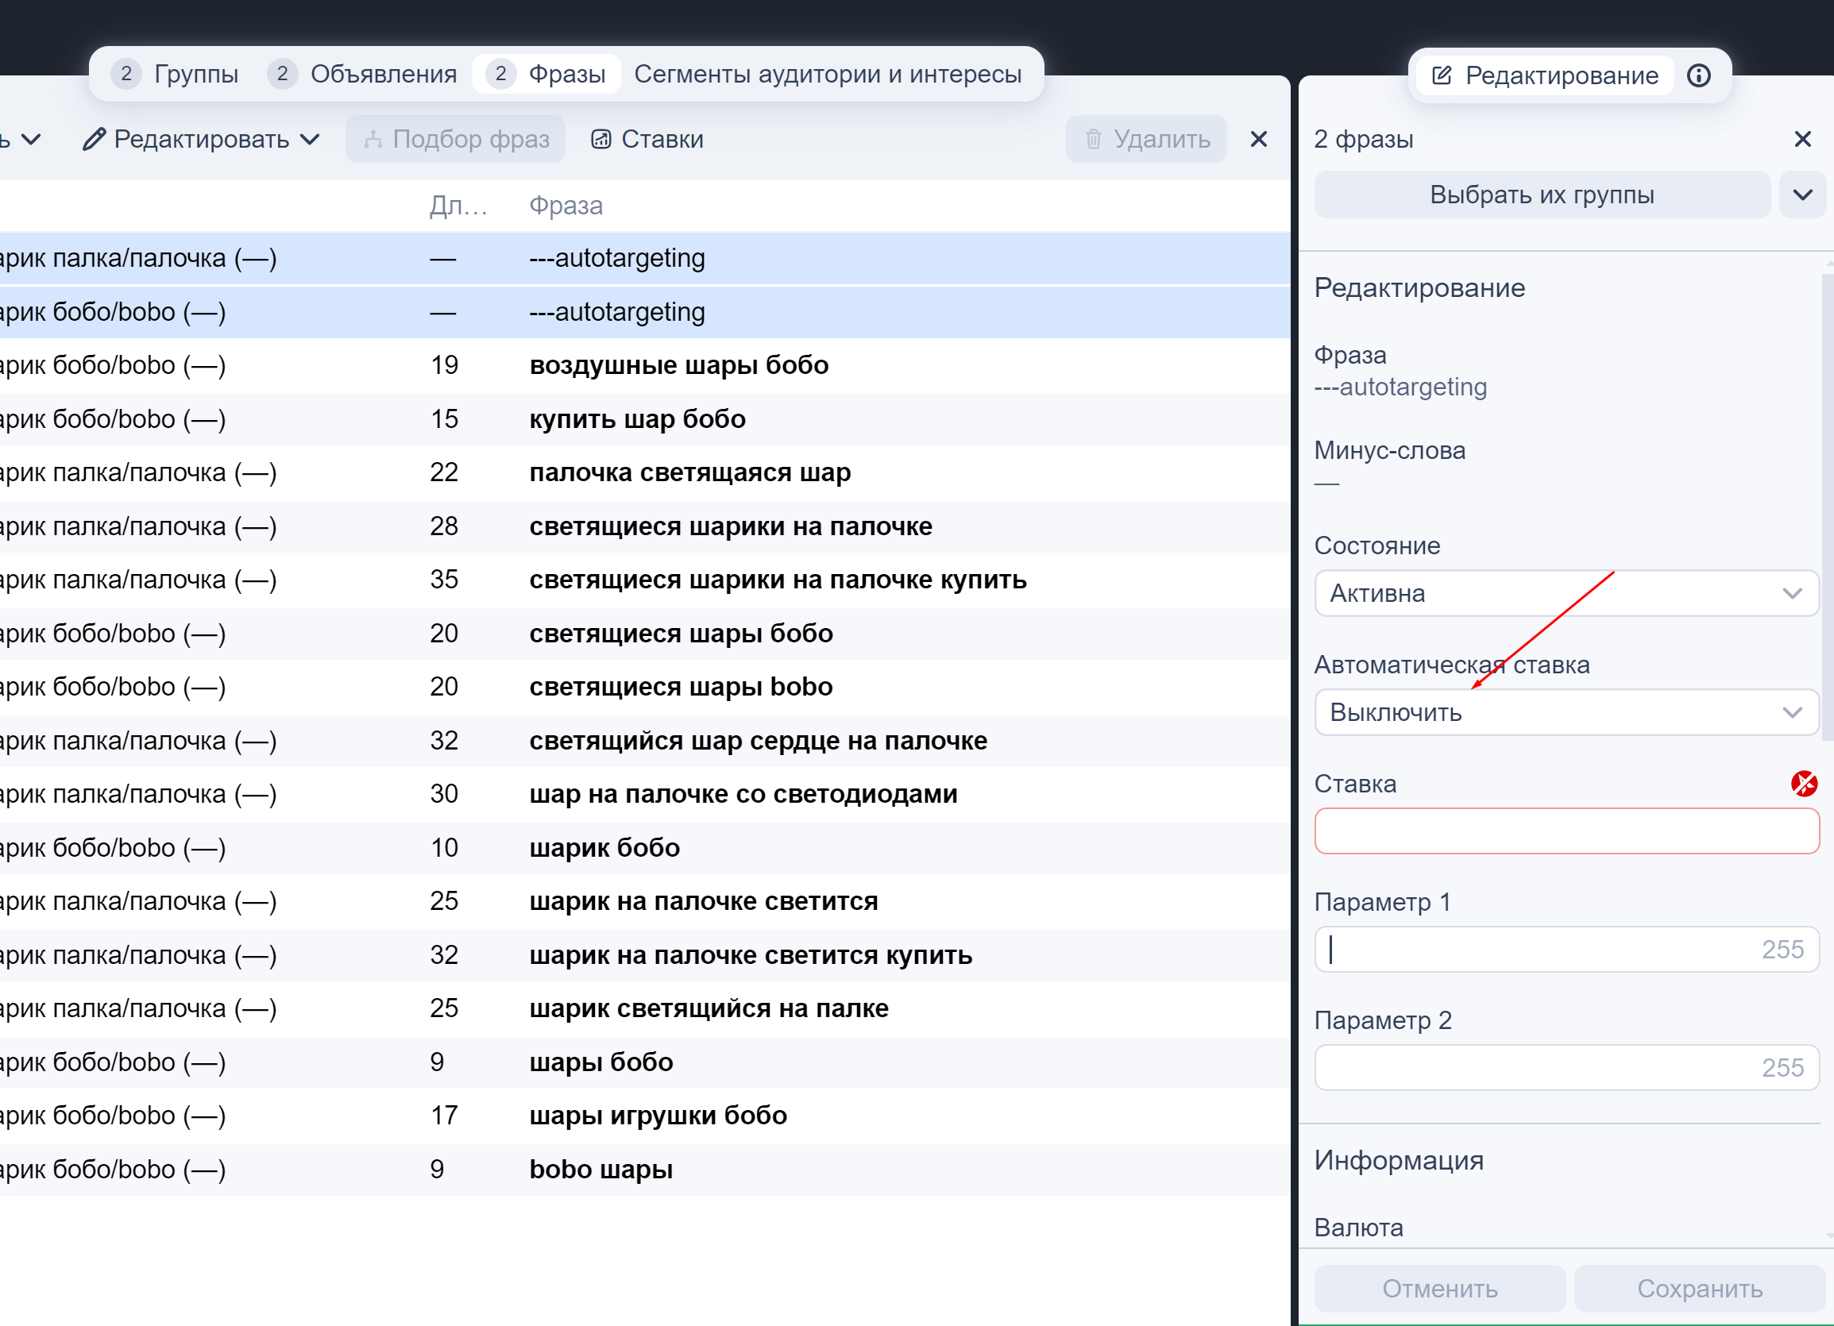
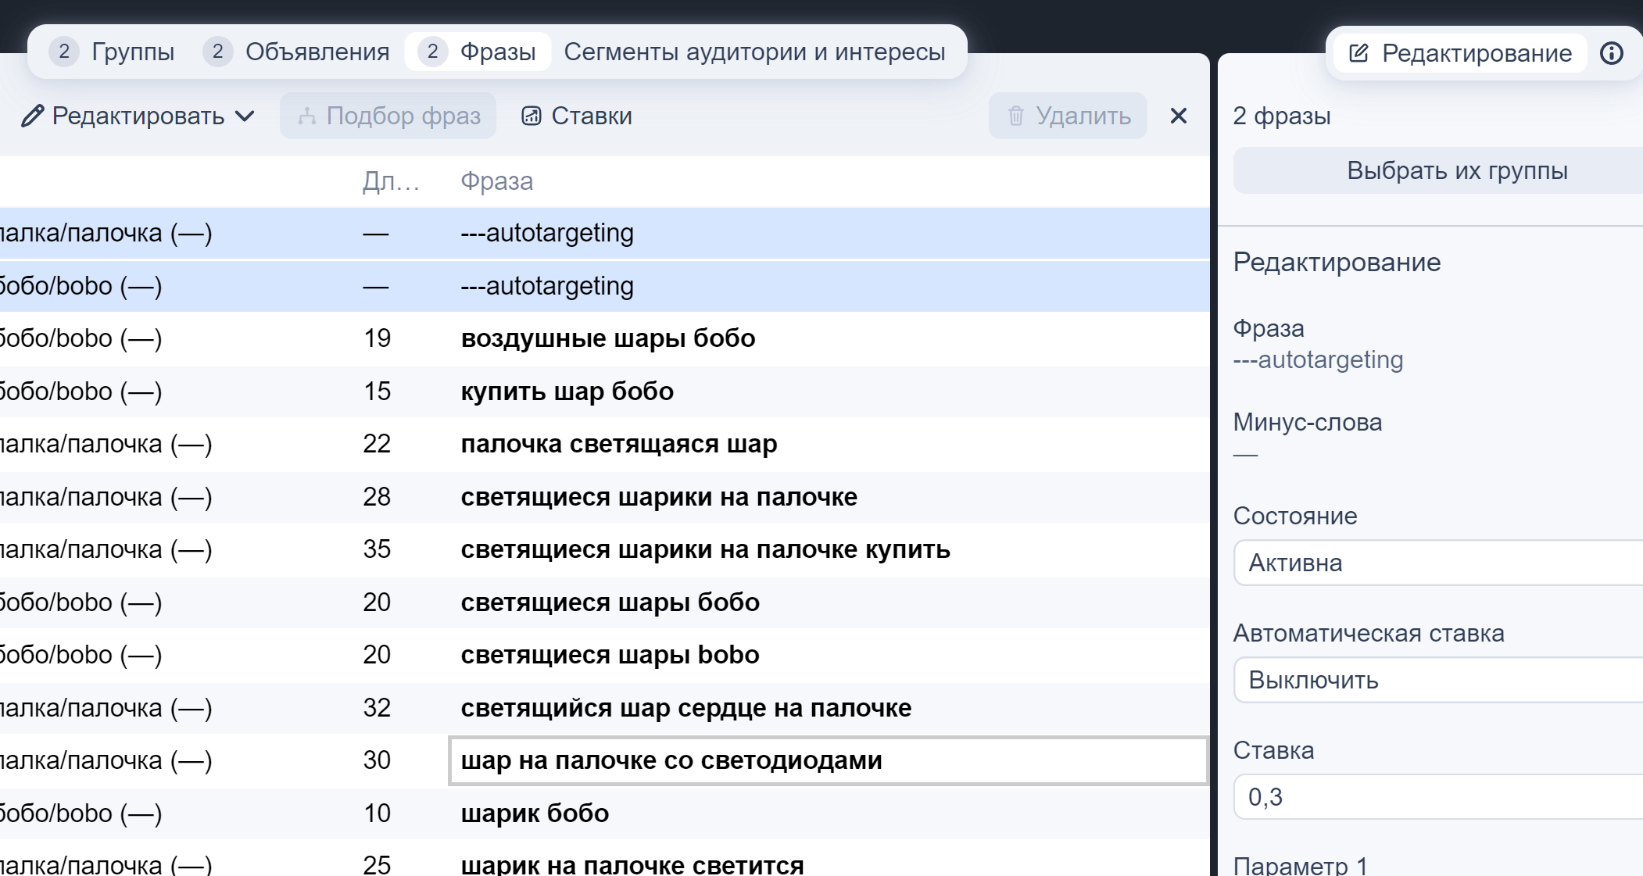

- Теперь возвращаемся на вкладку с кампаниями, выделяем нашу кампанию, нажимаем «Отправить», далее «Все данные», далее «Отправить на модерацию»:
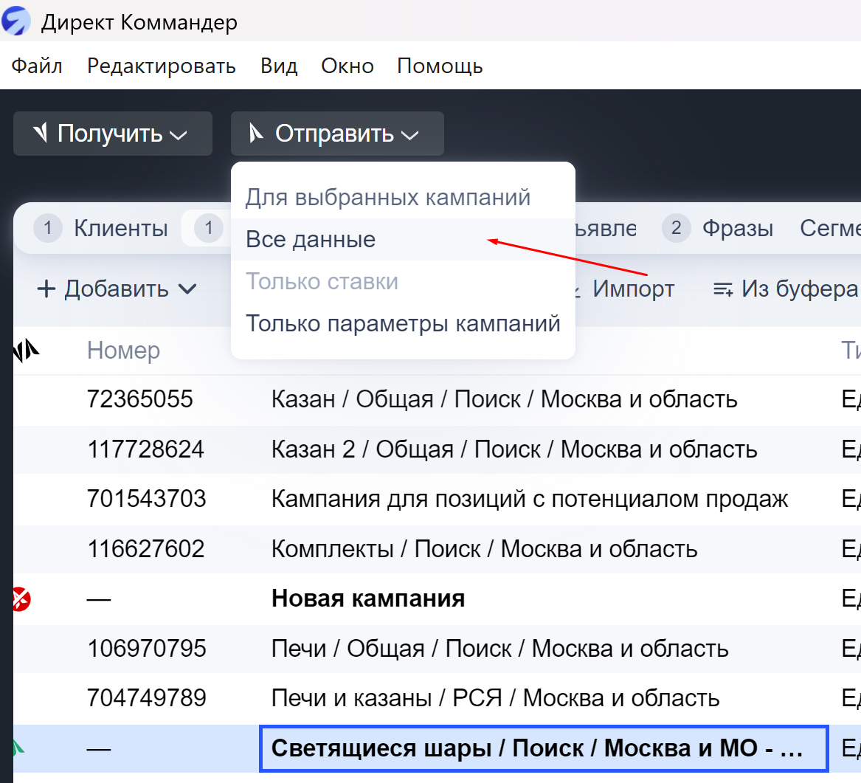
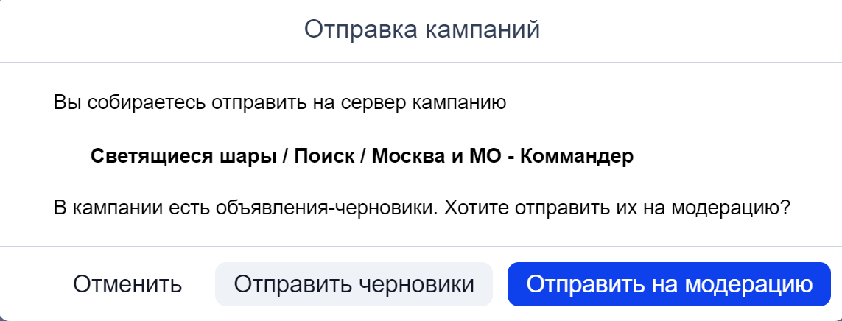
- Переходим в Интерфейс. Выделяем нужную нам кампанию, нажимаем «Остановить»:
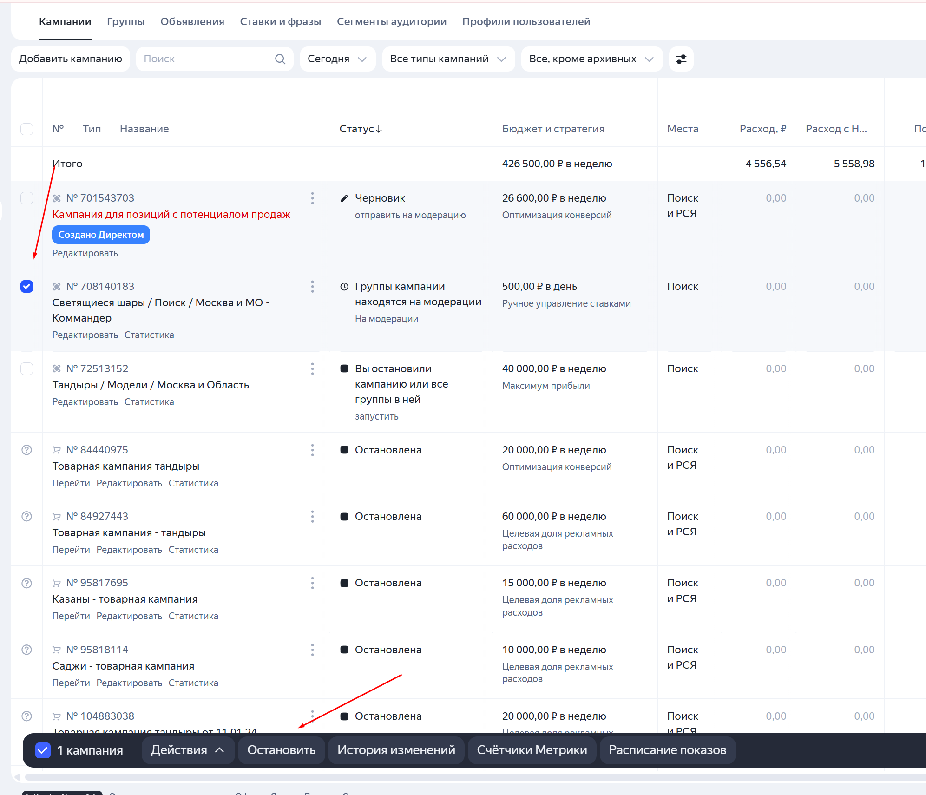
- Нажимаем «Редактировать» и переходим в редактирование кампании, добавляем промоакцию, доставку,если нужно, привязываем карточку организации и проверяем все настройки:
